大学社团会议与管理系统

1. 引言

1.1 背景

学生社团是大学里培养学生兴趣爱好、锻炼组织协调能力、促进个人全面发展的重要平台。随着大学生社团活动的日益丰富与多样化，社团管理的复杂性和挑战性也日益增加，传统的管理模式已难以满足当前的管理需求。因此，如何在现代信息技术的支持下提升社团管理的效率和质量，成为了一个亟待解决的问题。

随着数字化和信息化技术的不断发展，越来越多的高校开始探索将科技应用于社团管理中。现有的社团管理工具多种多样，但大多数仅限于单一功能的实现，许多高校的学生社团管理仍依赖于手工记录和分散的电子表格，这种方式不仅效率低下，而且往往缺乏系统化的解决方案，容易出现错误。因此，开发一个专为大学生设计的社团管理系统，对于提高社团管理效率、优化资源配置、增强社团活力具有重要意义。随着信息技术的发展，特别是数据库技术和网络技术的进步也为学生社团管理系统的开发提供了技术基础。

1.2 目标和意义

本项目旨设计并实现一个面向大学生社团的管理系统，系统将集成社团活动的发布、人员管理、费用统计等核心功能，为大学生社团提供一套便捷、高效且智能化的管理工具。具体目标包括：

1. 活动发布与管理：提供一个便捷的活动发布平台，社团管理人员可以通过系统发布和管理各类社团活动，确保活动信息的准确传达与及时更新。
2. 人员管理：系统能够支持社团成员的管理，包括成员信息的注册、更改、查询、考勤等操作，提升社团管理的规范性和效率。
3. 费用管理：为社团提供一个费用管理平台，确保费用使用的透明度与合理性，同时方便社团进行财务统计与分析，为社团经费管理提供有力保障。
4. 社团会议：为社团提供多人在线会议功能，用户可以通过筛选和直接输入会议名的方式，快速找到并加入所需的会议，也可以查看待加入的会议列表及相关信息，让社团成员沟通合作变得更加方便快捷。

通过该系统，我们期望能够提高学生社团的管理效率，优化社团资源配置，增强社团活动的组织能力，为大学生提供一个更加高效、便捷的社团管理工具。

1. **可行性分析**

该系统是针对学生社团管理进行设计的，可行性分析是依据初步调查结果来判定系统开发是否可行的过程。这对于确保正确的投入决策是必不可少的工作，从项目的审批流程来看也是关键的一步。可行性研究需以全面、系统的分析为主要手段，以经济效益为核心，围绕影响项目的各种因素，运用大量数据资料来论证拟建项目的可行性。

2.1 技术可行性分析

此次开发的学生社团管理系统采用 Vue 作为前端框架，Spring Boot 作为后端框架，构建现代化的 B/S 模式多用户系统。Vue 的组件化设计和响应式特性能够实现前端页面的高效开发和动态交互，而 Spring Boot 简化了 Java 后端开发，具备快速构建和高性能运行的优势。开发工具使用 IntelliJ IDEA，支持高效的代码管理和调试，便于团队协作和开发效率提升。数据库选择 MySQL，兼容性强，性能稳定，适合处理社团管理业务中的数据存储与查询需求。系统通过常见的浏览器即可访问，操作简便，无需额外客户端安装。。

2.2 经济可行性分析

系统开发过程中，所用技术和工具均为开源或免费版本，如 Vue、Spring Boot 和 MySQL，极大程度降低了开发成本。运行环境仅需常规服务器，且对硬件配置要求较低，无需高端设备支持。系统运行后，可以有效减少传统管理模式下的繁琐工作流程，降低人工管理成本，同时减少纸质材料的消耗，提高整体管理效率。此外，维护成本也较低，前后端分离的架构便于后续功能扩展和升级。因此，从成本投入到后期维护来看，该系统在经济上是可行的。

2.3 运行可行性分析

该系统基于前后端分离架构，采用轻量级框架开发，用户只需通过浏览器访问即可操作，无需额外软件安装，学习和使用成本低，容易推广使用。系统上线后，可以显著提升学生社团管理的效率与便捷性，优化活动安排和资源分配，推动信息化管理模式的普及。系统具有良好的可扩展性和稳定性，能够应对不同社团管理需求的变化，因此在运行方面是可行的。

1. 需求分析

3.1 业务需求分析

学生社团管理系统是为学校内的学生社团提供统一管理平台，系统的核心目的是简化和优化社团的日常运营管理。系统旨在实现社团活动的组织、成员管理、资源调配以及财务管理等功能，增强社团的管理效率，提升学校社团活动的质量和可控性。

3.2 业务需求分析

系统的用户总共有四类用户：系统管理员、社团管理员、普通用户和游客。

3.2.1 系统管理员

1. 公告管理
2. 发布公告：支持文本、图片、文件等多种类型。
3. 修改公告：能够编辑已发布的公告内容。
4. 删除公告：移除不再需要的公告。
5. 查询公告历史：查看系统内所有公告的记录。
6. 管理员管理
7. 添加管理员：分配新管理员账号及权限。
8. 编辑管理员信息：修改管理员账号、权限范围等。
9. 删除管理员：移除不再需要的管理员账号。
10. 查看管理员列表：显示所有管理员及其权限状态。
11. 用户信息管理
12. 查询用户：根据用户名、用户类型等条件查询用户信息。
13. 删除用户：移除不活跃或违规用户。
14. 社团类型管理
15. 添加社团类型：创建新的社团分类。
16. 修改社团类型：编辑已存在的类型信息。
17. 删除社团类型：清理冗余或不再使用的类型。
18. 查看社团类型分布：统计每种类型的社团数量。
19. 社团信息管理
20. 查询社团：根据类型、名称等条件检索。
21. 修改社团信息：包括社团名称、简介等。
22. 删除社团：处理解散或违规社团。
23. 统计社团数据：分析社团规模、活跃度等。
24. 社团申请管理
25. 审核社团申请：通过或驳回新社团成立申请。
26. 查看申请记录：查询历史申请状态。
27. 删去申请记录：删除冗余申请记录
28. 社团成员管理
29. 添加社团成员：输入社团成员信息添加社团成员。
30. 修改社团成员：更新社团成员信息。
31. 删除社团成员：删除违规社团成员。
32. 查询社团成员：按社团名、用户名等条件查找。
33. 会议记录管理
34. 添加会议记录：上传或录入会议文档。
35. 修改会议记录：更新已保存的内容。
36. 删除会议记录：清理无用记录。
37. 查询会议记录：按社团、日期等条件查找。
38. 在线留言管理
39. 删除留言：移除不适当留言。
40. 查询留言：查看用户留言记录。

3.2.2 社团管理员

1. 社团信息管理
2. 自定义字段：支持添加额外信息字段。
3. 社团信息权限设置：控制哪些信息公开。
4. 日志记录：记录每次修改社团信息的时间和内容。
5. 社团申请管理
6. 审核社团申请：支持审核通过或拒绝。
7. 查询申请记录：按社团等条件查找。
8. 社团成员管理
9. 添加社团成员：输入社团成员信息添加社团成员。
10. 修改社团成员：更新社团成员信息。
11. 删除社团成员：删除违规社团成员。
12. 查询社团成员：按社团名、用户名等条件查找。
13. 社团费用管理
14. 添加费用记录：输入费用记录信息添加费用记录。
15. 修改费用记录：更新费用记录信息。
16. 删除费用记录：清理无用记录。
17. 查询费用记录：按社团名等条件查找。
18. 社团活动管理
19. 添加社团活动：输入社团活动信息添加社团活动。
20. 修改社团活动：更新社团活动信息。
21. 删除社团活动：清理无用社团活动记录。
22. 查询社团活动：按社团名等条件查找。
23. 会议记录管理
24. 添加会议记录：输入会议记录信息添加会议记录。
25. 修改会议记录：更新会议记录信息。
26. 删除会议记录：清理无用记录。
27. 查询会议记录：按社团名等条件查找。

3.2.3 普通用户

1. 登录账号：邮箱+密码的登录方式。
2. 注销账号：注销账号将会删除所有与该账号相关的信息。
3. 找回密码：邮箱+验证码的找回密码方式。
4. 查询社团：按社团名进行筛选。
5. 申请加入社团：允许用户填写加入理由。
6. 修改个人信息：能对所有个人信息进行单独修改。
7. 查询社团信息：能查询某个社团的详情。
8. 查询在线留言：实时查看在线留言。
9. 发布在线留言：在某个社团的详情页面发布留言。
10. 查询社团公告：能查询某个社团发布的公告。
11. 查询社团会议：能实现查看有哪些社团会议。
12. 参与社团会议：能参加社团会议。
13. 查询社团活动：能查询有哪些社团活动。
14. 查询管理的社团：能查询管理的社团有哪些。
15. 查询申请入团记录：实时查看申请状态。

3.2.3 游客

1. 注册账号：：邮箱+验证码的注册方式。
2. 查询社团信息：能查询某个社团的详情
3. 查询社团公告：能查询某个社团发布的公告

3.3 约束条件分析

3.3.1 技术约束

项目采用Spring Boot + Vue + MySQL的技术栈，这意味着开发过程需要遵循这些技术框架的规范和特性。例如，Spring Boot的依赖注入、配置管理方式，Vue的组件化开发模式和数据绑定机制，以及MySQL的数据库设计和查询语法等。开发人员需要熟悉这些技术，以确保系统的高效开发和稳定运行。

3.3.2 数据库约束

数据库约束：

数据一致性：MySQL作为数据库管理系统，需要确保数据的一致性和完整性。在设计数据库表结构时，需要定义合适的主键、外键和约束条件，以防止数据的重复和错误。例如，社团成员表和社团活动参与表之间可以通过外键关联，确保参与活动的成员必须是合法的社团成员。

数据备份与恢复：为了防止数据丢失和损坏，需要定期对数据库进行备份，并制定数据恢复策略。备份策略应根据数据的重要性和更新频率进行合理设置，确保在发生故障时能够快速恢复数据。

3.3.3 安全约束

用户认证与授权：系统需要对不同角色的用户进行认证和授权，确保只有授权用户才能访问相应的功能和数据。例如，系统管理员和社团管理员具有更高的权限，可以进行社团信息管理、社团成员管理等操作，而普通成员只能查看社团信息和社团公告信息。采用合适的认证和授权机制，如JWT（JSON Web Token），可以保障系统的安全性

1. 系统设计

4.1 实体类模型设计

生成类图以及各个类之间的关系来建立系统静态结构。

4.1.1类的整体说明

表 1 系统主要实体类的整体说明

|  |  |  |  |
| --- | --- | --- | --- |
| 序号 | 类别名 | 类名称 | 解释 |
| 1 | 用户 | User | 用户总类别 |
| 2 | 社团 | Club | 社团实体 |
| 3 | 活动 | Activity | 社团的活动实体 |
| 4 | 社团入团申请 | Apply_Info | 记录用户提交的社团入团申请及其处理状态 |
| 5 | 会议记录 | Meeting_Info | 社团内部会议的记录，包含会议时间和详情 |
| 6 | 公告 | Notice | 社团的公告实体 |
| 7 | 社团费用 | Cost_List | 记录社团的费用使用情况和相关操作 |
| 8 | 在线留言 | Leave_Info | 社团的在线留言实体 |
| 9 | 社团类型 | Category | 对社团进行分类管理的实体 |
| 10 | 管理员状态 | Admin_status | 管理员账户的状态管理，例如启用或禁用 |
| 11 | 入团申请审核 | Apply_List | 记录和管理入团申请的审核状态及操作 |
| 12 | 社团成员 | Club_Member | 记录社团成员信息及其加入时间等相关操作 |

4.1.2类的详细说明——类的操作识别

1. 类名：用户

表 2 用户类操作识别

|  |  |  |  |  |  |  |  |
| --- | --- | --- | --- | --- | --- | --- | --- |
| 操作别名 | 操作名 | 可见性 | 返回值 | 参数 | 抽象 | 静态 | 描述 |
| 登录 | login() | public | String[] | 账号编号 | false | false | 用户登录系统 |
| 退出 | logout() | public | String[] | 账号编号 | false | false | 用户退出系统 |
| 注册 | register() | public | String[] | 账号编号 | false | false | 用户注册系统 |
| 修改信息 | updateInfo() | public | boolean | 用户信息对象 | false | false | 用户更新其个人信息 |
| 删除账号 | deleteAccount() | public | boolean | 账号编号 | false | false | 用户注销其账号 |

1. 类名：社团

表 3 社团类操作识别

|  |  |  |  |  |  |  |  |
| --- | --- | --- | --- | --- | --- | --- | --- |
| 操作别名 | 操作名 | 可见性 | 返回值 | 参数 | 抽象 | 静态 | 描述 |
| 创建社团 | createClub() | public | int | 社团信息对象 | false | false | 创建一个新的社团 |
| 解散社团 | deleteClub() | public | boolean | 社团ID | false | false | 解散一个已存在的社团 |
| 更新社团信息 | updateClubInfo() | public | boolean | 社团信息对象 | false | false | 更新社团的基本信息 |
| 查询活动详情 | getActivityInfo() | public | int | 社团ID | false | false | 查询社团的详细信息 |

1. 类名：活动

表 4 活动类操作识别

|  |  |  |  |  |  |  |  |
| --- | --- | --- | --- | --- | --- | --- | --- |
| 操作别名 | 操作名 | 可见性 | 返回值 | 参数 | 抽象 | 静态 | 描述 |
| 创建活动 | createActivity() | public | int | 活动信息对象 | false | false | 创建一个新的活动 |
| 删除活动 | deleteActivity() | public | boolean | 活动ID | false | false | 删除一个已存在的活动 |
| 更新活动信息 | updateActivity() | public | boolean | 活动信息对象 | false | false | 更新活动的基本信息 |
| 查询活动详情 | getActivityInfo() | public | Activity | 活动ID | false | false | 查询活动的详细信息 |
| 添加参与者 | addParticipant() | public | boolean | 用户ID, 活动ID | false | false | 将用户添加到活动参与者列表 |

1. 类名：社团入团申请

表 5 社团入团申请类操作识别

|  |  |  |  |  |  |  |  |
| --- | --- | --- | --- | --- | --- | --- | --- |
| 操作别名 | 操作名 | 可见性 | 返回值 | 参数 | 抽象 | 静态 | 描述 |
| 提交申请 | submitApply() | public | int | 申请信息对象 | false | false | 用户提交社团入团申请 |
| 查询申请状态 | getApplyStatus() | public | String | 申请ID | false | false | 查询指定申请的状态 |
| 更新申请状态 | updateApply() | public | boolean | 申请ID, 状态值 | false | false | 更新入团申请的处理状态 |
| 删除申请 | deleteApply() | public | boolean | 申请ID | false | false | 删除指定的入团申请 |

1. 类名：会议记录

表 6 会议记录类操作识别

|  |  |  |  |  |  |  |  |
| --- | --- | --- | --- | --- | --- | --- | --- |
| 操作别名 | 操作名 | 可见性 | 返回值 | 参数 | 抽象 | 静态 | 描述 |
| 创建会议 | createMeeting() | public | int | 会议信息对象 | false | false | 创建一个新的会议记录 |
| 删除会议 | deleteMeeting() | public | boolean | 会议ID | false | false | 删除一个已存在的会议记录 |
| 更新会议信息 | updateMeetingInfo() | public | boolean | 会议信息对象 | false | false | 更新会议的基本信息 |
| 查询会议详情 | getMeetingInfo() | public | MeetingInfo | 会议ID | false | false | 查询会议的详细信息 |
| 获取会议列表 | listMeetings() | public | List<MeetingInfo> | 社团ID | false | false | 查询指定社团的所有会议列表 |

1. 类名：公告

表 7 公告类操作识别

|  |  |  |  |  |  |  |  |
| --- | --- | --- | --- | --- | --- | --- | --- |
| 操作别名 | 操作名 | 可见性 | 返回值 | 参数 | 抽象 | 静态 | 描述 |
| 发布公告 | postNotice() | public | int | 公告信息对象 | false | false | 发布一个新的公告 |
| 删除公告 | deleteNotice() | public | boolean | 公告ID | false | false | 删除一个已发布的公告 |
| 更新公告 | updateNotice() | public | boolean | 公告信息对象 | false | false | 更新公告内容 |
| 查询公告详情 | getNoticeInfo() | public | Notice | 公告ID | false | false | 查询公告的详细信息 |
| 获取公告列表 | listNotices() | public | Notice | 社团ID | false | false | 获取指定社团的所有公告列表 |

1. 类名：社团费用

表 8 社团费用类操作识别

|  |  |  |  |  |  |  |  |
| --- | --- | --- | --- | --- | --- | --- | --- |
| 操作别名 | 操作名 | 可见性 | 返回值 | 参数 | 抽象 | 静态 | 描述 |
| 添加费用记录 | addCost() | public | int | 社团ID, 费用详情对象 | false | false | 添加一笔新的费用记录 |
| 删除费用记录 | deleteCost() | public | boolean | 费用记录ID | false | false | 删除指定的费用记录 |
| 更新费用信息 | updateCostInfo() | public | boolean | 费用详情对象 | false | false | 更新费用记录的基本信息 |
| 查询费用详情 | getCostInfo() | public | CostList | 费用记录ID | false | false | 查询指定费用记录的详细信息 |
| 获取费用列表 | listCosts() | public | List<CostList> | 社团ID | false | false | 获取指定社团的所有费用记录 |

1. 类名：在线留言

表 9 在线留言类操作识别

|  |  |  |  |  |  |  |  |
| --- | --- | --- | --- | --- | --- | --- | --- |
| 操作别名 | 操作名 | 可见性 | 返回值 | 参数 | 抽象 | 静态 | 描述 |
| 发布留言 | postMessage() | public | int | 用户ID, 留言内容 | false | false | 用户发布一条新的留言 |
| 删除留言 | deleteMessage() | public | boolean | 留言ID | false | false | 删除指定的留言记录 |
| 更新留言内容 | updateMessage() | public | boolean | 留言对象 | false | false | 更新留言的内容 |
| 查询留言详情 | getMessageInfo() | public | LeaveInfo | 留言ID | false | false | 查询指定留言的详细信息 |
| 获取留言列表 | listMessages() | public | List<LeaveInfo> | false | false | false | 获取所有留言记录 |

1. 类名：社团类型

表 10 社团类型类操作识别

|  |  |  |  |  |  |  |  |
| --- | --- | --- | --- | --- | --- | --- | --- |
| 操作别名 | 操作名 | 可见性 | 返回值 | 参数 | 抽象 | 静态 | 描述 |
| 创建分类 | createCategory() | public | int | 类别信息对象 | false | false | 创建一个新的分类记录 |
| 删除分类 | deleteCategory() | public | boolean | 类别ID | false | false | 删除指定的分类记录 |
| 更新分类信息 | updateCategory() | public | boolean | 类别信息对象 | false | false | 更新分类的基本信息 |
| 查询分类详情 | getCategoryInfo() | public | Category | 类别ID | false | false | 查询分类的详细信息 |
| 获取分类列表 | listCategories() | public | List<Category> | 无 | false | false | 获取所有分类记录的列表 |

1. 类名：管理员状态

表 11 管理员状态类操作识别

|  |  |  |  |  |  |  |  |
| --- | --- | --- | --- | --- | --- | --- | --- |
| 操作别名 | 操作名 | 可见性 | 返回值 | 参数 | 抽象 | 静态 | 描述 |
| 设置管理员状态 | setAdminStatus() | public | boolean | 管理员ID, 状态值 | false | false | 管理员信息对象 |
| 查询管理员状态 | getAdminStatus() | public | String | 管理员信息对象 | false | false | 查询指定管理员的当前状态 |
| 添加管理员 | addAdmin() | public | int | 公告信息对象 | false | false | 添加一个新的管理员账户 |
| 删除管理员 | deleteAdmin() | public | boolean | 管理员ID | false | false | 删除指定管理员账户 |
| 更新管理员信息 | updateAdminInfo() | public | boolean | 管理员信息对象 | false | false | 更新管理员账户的基本信息 |

1. 类名：入团申请审核

表 12 入团申请审核类操作识别

|  |  |  |  |  |  |  |  |
| --- | --- | --- | --- | --- | --- | --- | --- |
| 操作别名 | 操作名 | 可见性 | 返回值 | 参数 | 抽象 | 静态 | 描述 |
| 获取申请列表 | getApplicationList() | public | List<Object> | 社团ID | false | false | 获取指定社团的所有入团申请记录 |
| 审核申请 | reviewApplication() | public | boolean | 申请ID, 审核状态 | false | false | 审核入团申请（通过或拒绝） |
| 查询申请详情 | getApplicationDetail() | public | ApplyInfo | 申请ID | false | false | 查询指定申请的详细信息 |
| 删除申请记录 | deleteApplication() | public | boolean | 申请ID | false | false | 删除指定的申请记录 |

1. 类名：社团成员

表 13 社团成员类操作识别

|  |  |  |  |  |  |  |  |
| --- | --- | --- | --- | --- | --- | --- | --- |
| 操作别名 | 操作名 | 可见性 | 返回值 | 参数 | 抽象 | 静态 | 描述 |
| 添加成员 | addMember() | public | boolean | 社团ID, 用户ID, 加入时间 | false | false | 添加一名新的社团成员 |
| 删除成员 | removeMember() | public | boolean | 社团ID, 用户ID | false | false | 删除指定的社团成员 |
| 查询成员列表 | listMembers() | public | List<ClubMember> | 社团ID | false | false | 获取指定社团的所有成员列表 |
| 查询成员详情 | getMemberDetail() | public | ClubMember | 用户ID, 社团ID | false | false | 查询某个社团成员的详细信息 |

4.1.3类图

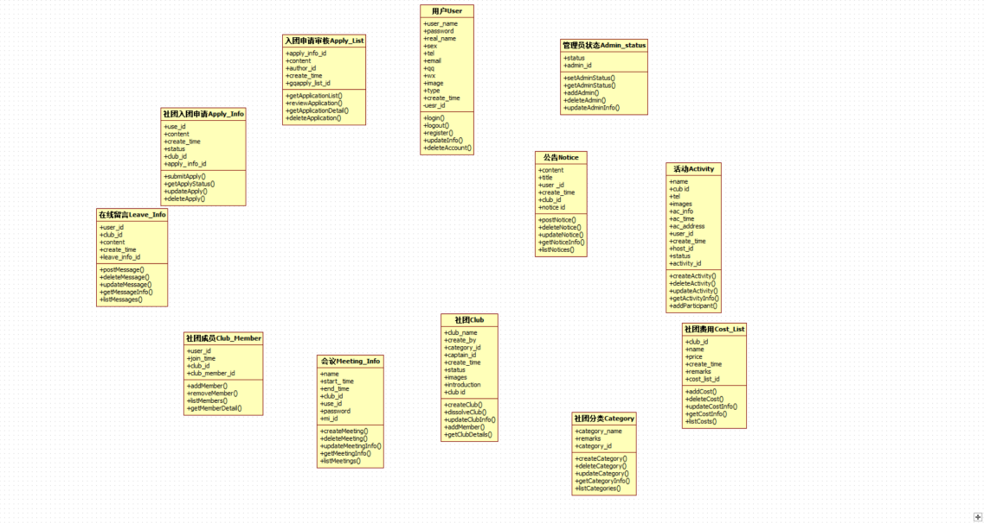

图 1 系统实体类图

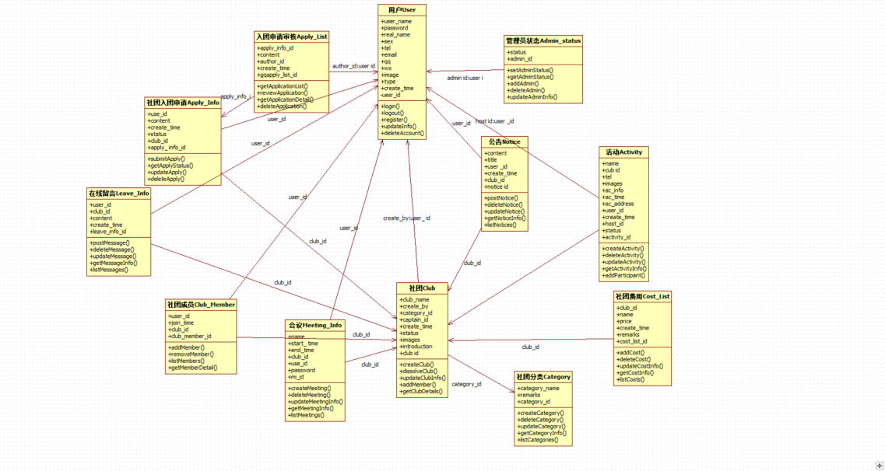图 2 系统实体类之间关系图

4.2 动态模型设计

4.2.1活动图

1. 在线留言管理

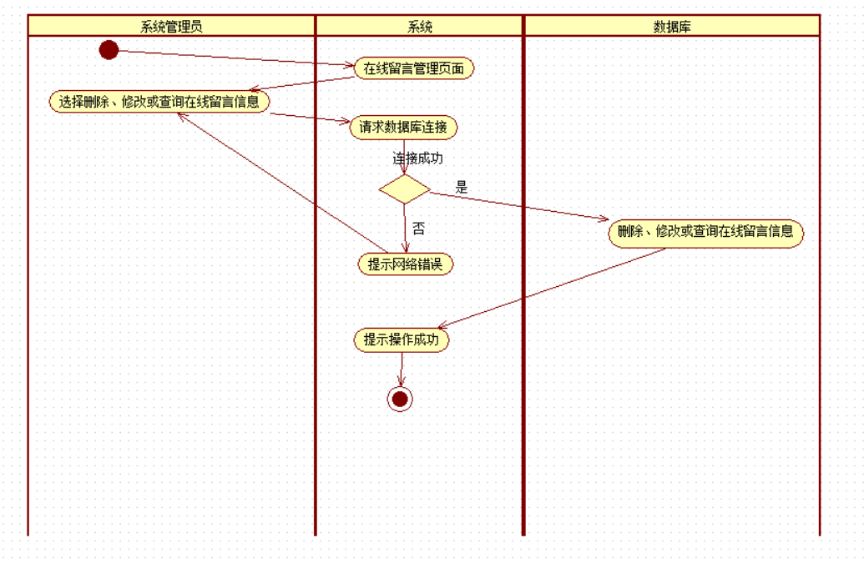

图 3 在线留言管理活动图

1. 会议记录管理

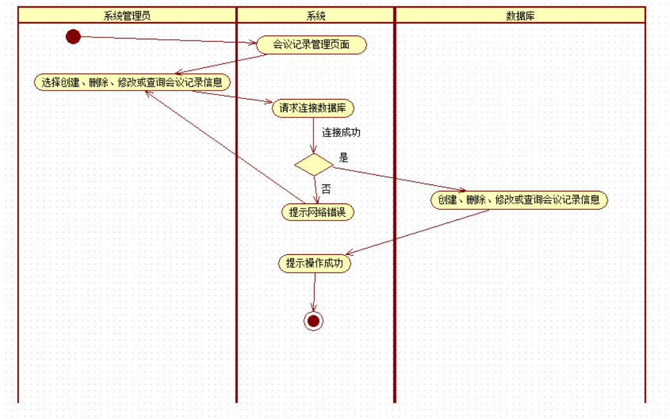

图 4 会议记录管理活动图

1. 社团成员管理

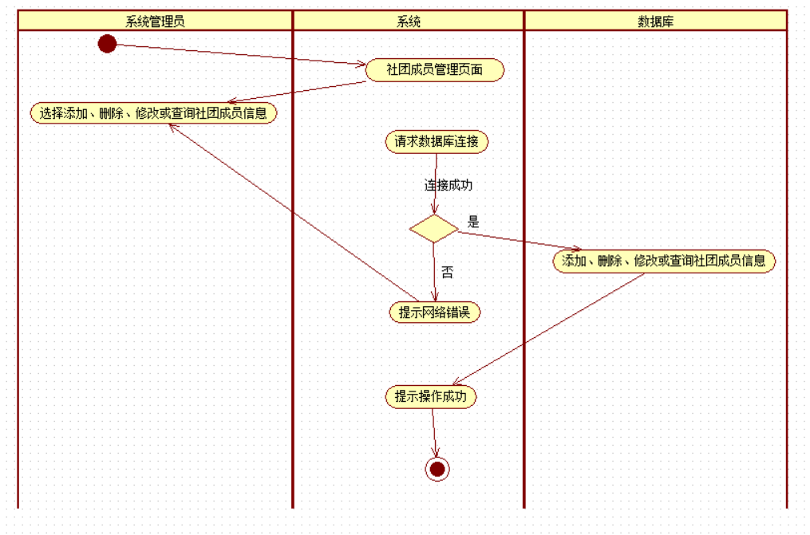

图 5社团成员管理活动图

1. 社团申请管理

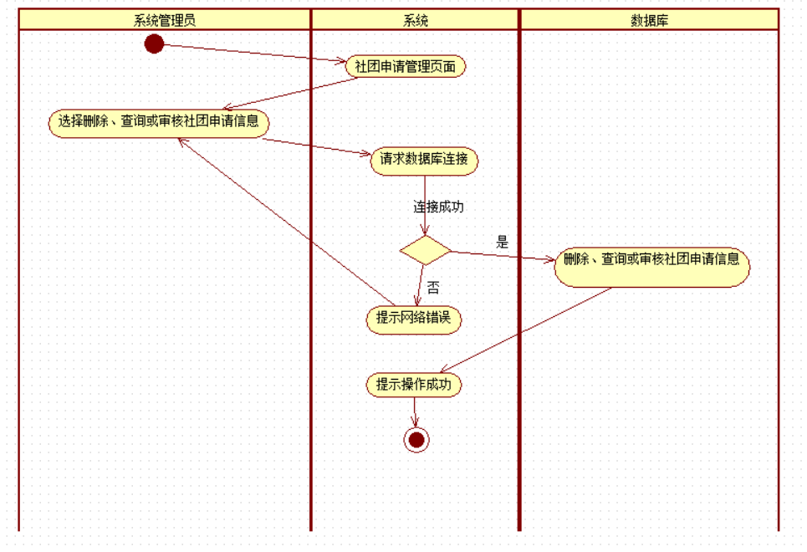

图 6 社团申请管理活动图

1. 社团信息管理

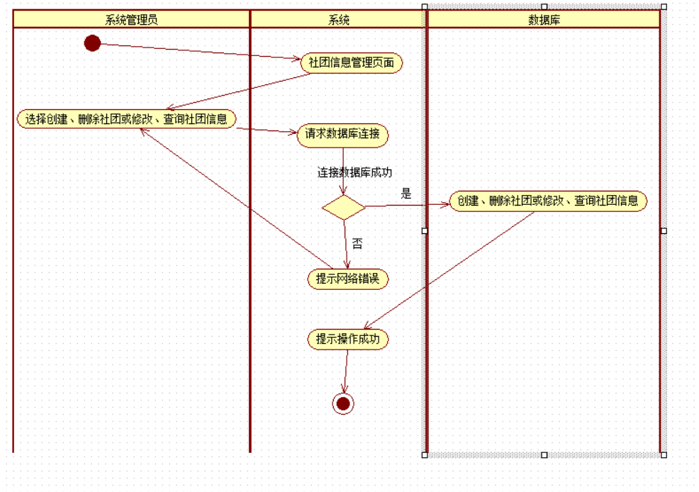

图 7 社团信息管理活动图

1. 审核社团活动

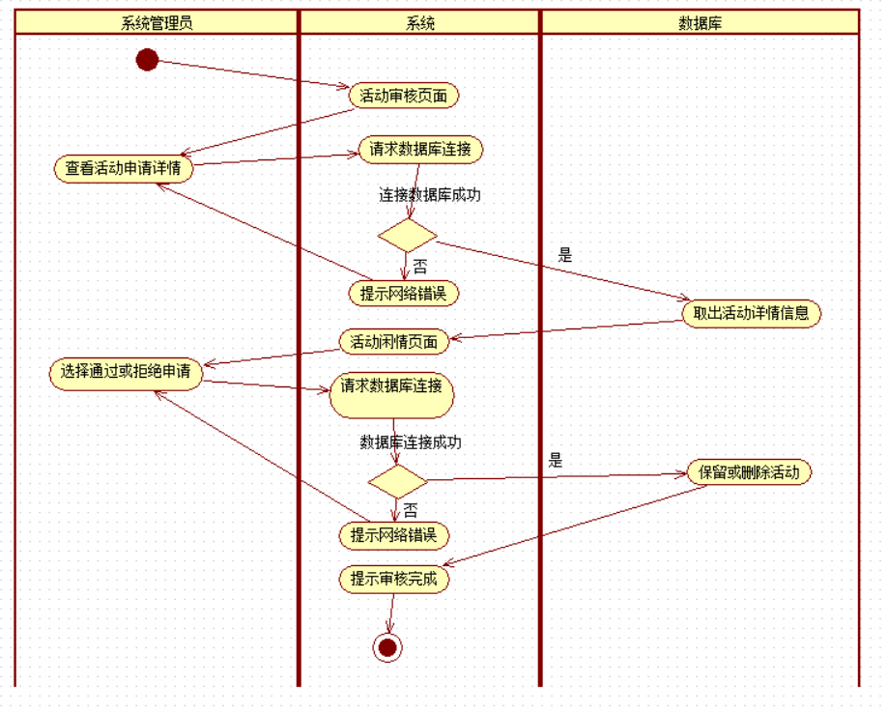

图 8 审核社团活动活动图

1. 审核社团类型

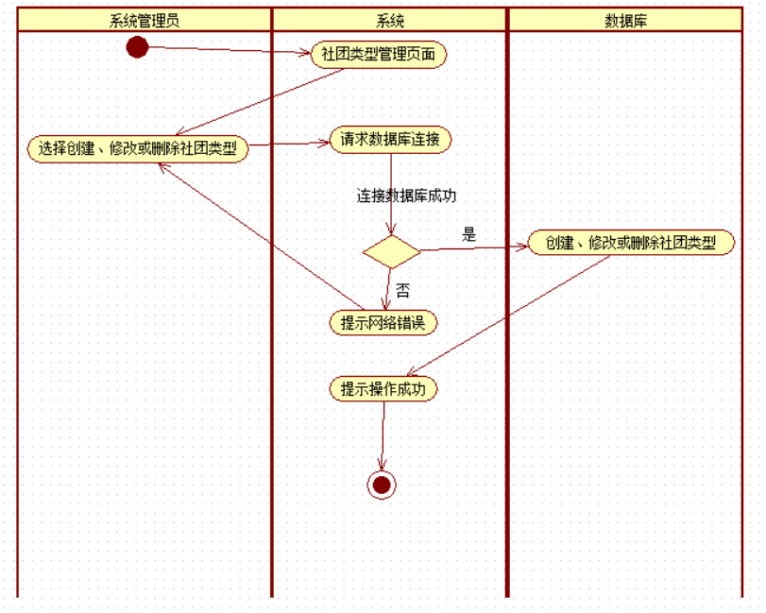

图 9 审核社团类型活动图

1. 管理用户/管理员信息

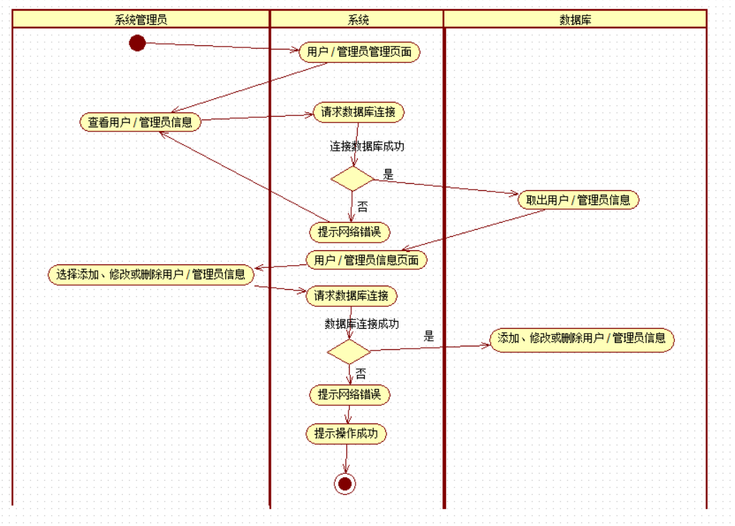

图 10 管理用户/管理员信息活动图

1. 管理公告

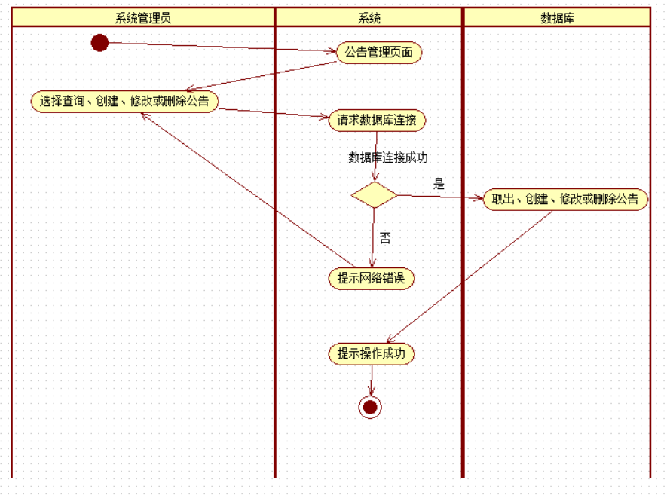

图 11 管理公告活动图

1. 会议记录管理

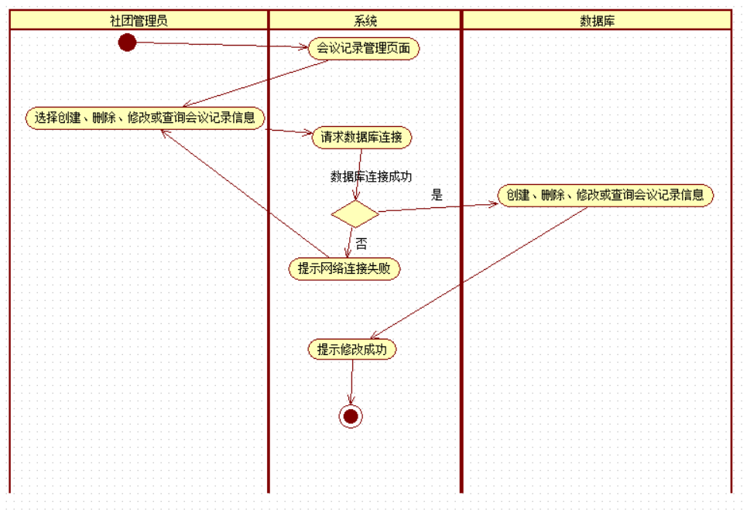

图 12 会议记录管理活动图

1. 社团活动管理

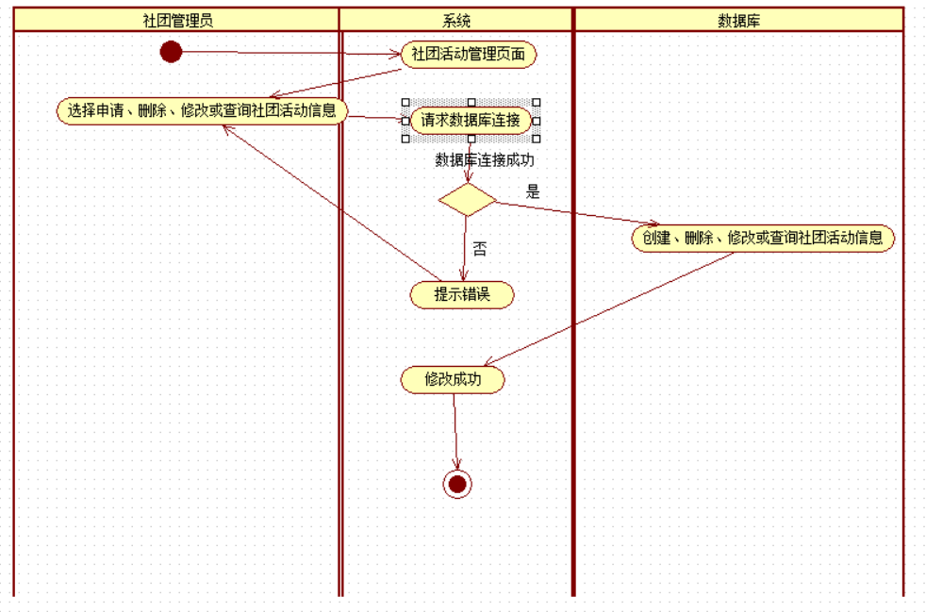

图 13 社团活动管理活动图

1. 社团费用管理

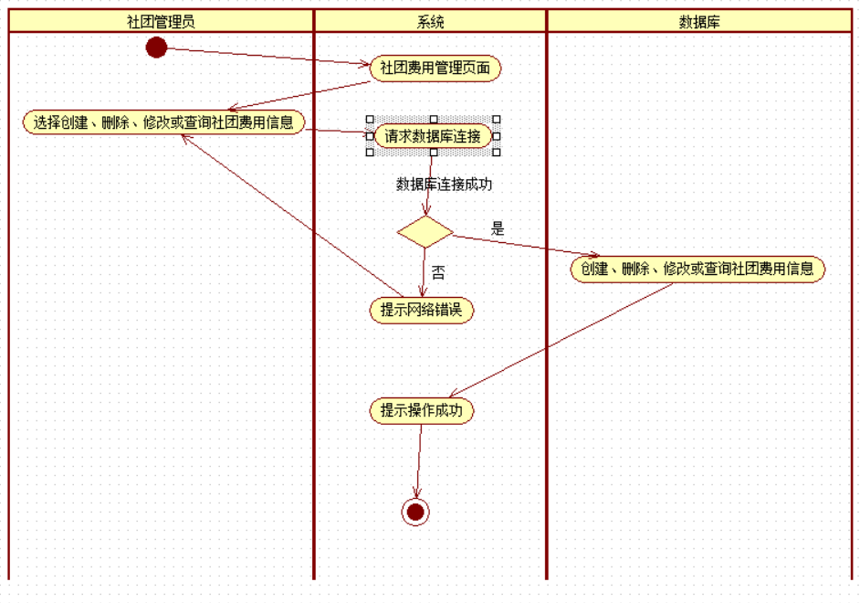

图 14 社团费用管理活动图

1. 管理社团成员

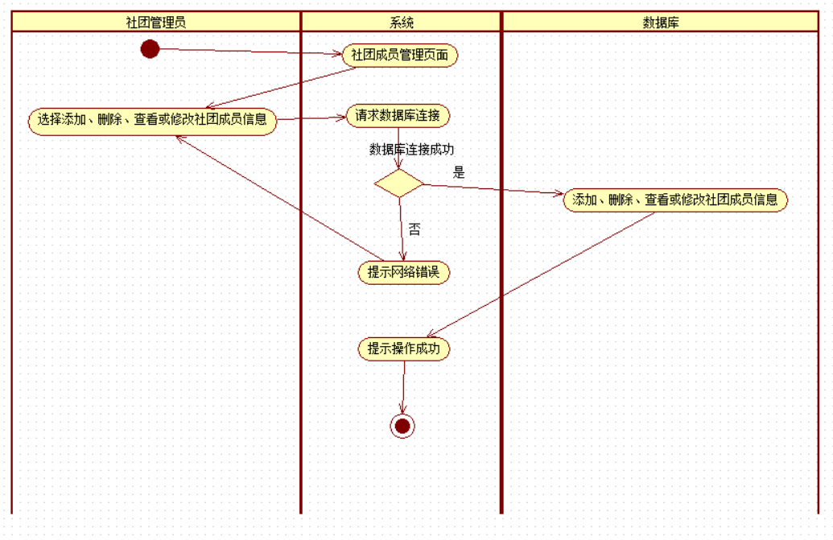

图 15 管理社团成员活动图

1. 审核用户加入申请：

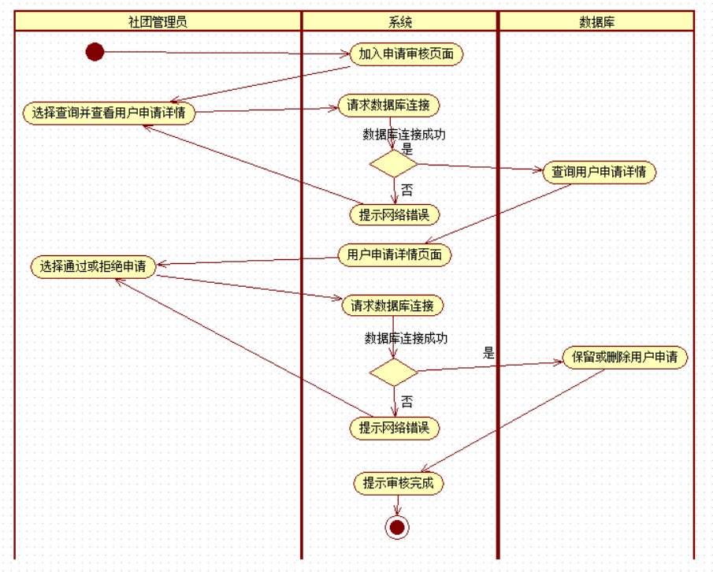

图 16 审核用户加入申请活动图

1. 查询/修改社团信息

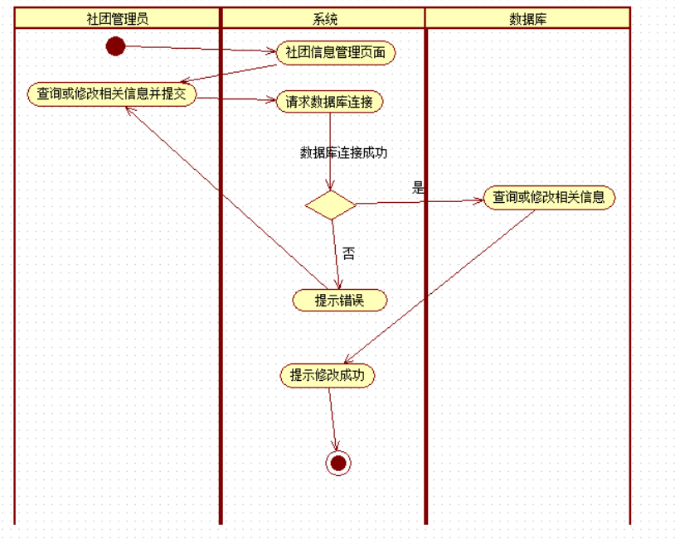

图 17 查询/修改社团信息活动图

1. 创建/删除社团

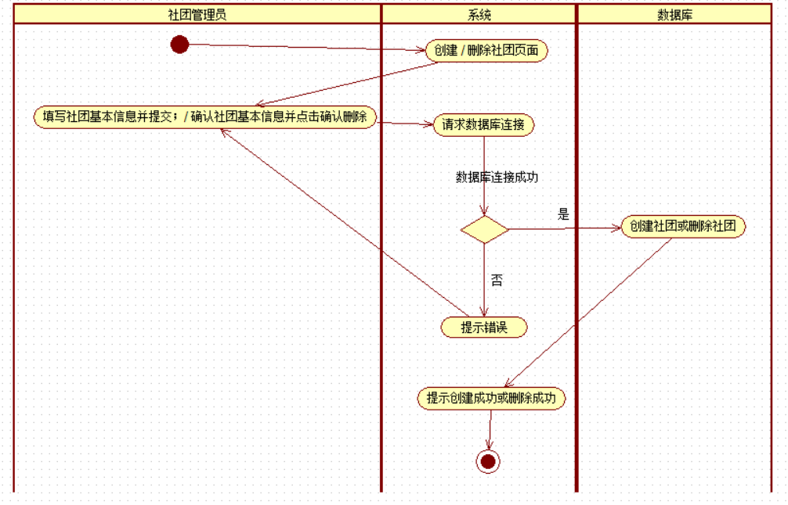

图 18 创建/删除社团活动图

1. 查询和参与社团会议

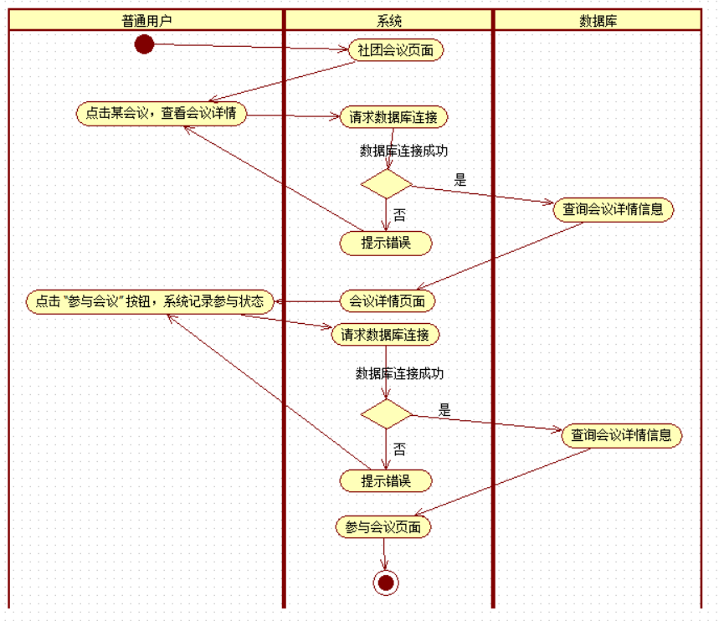

图 19 查询和参与社团会议活动图

4.2.2时序图

1. 注册账号

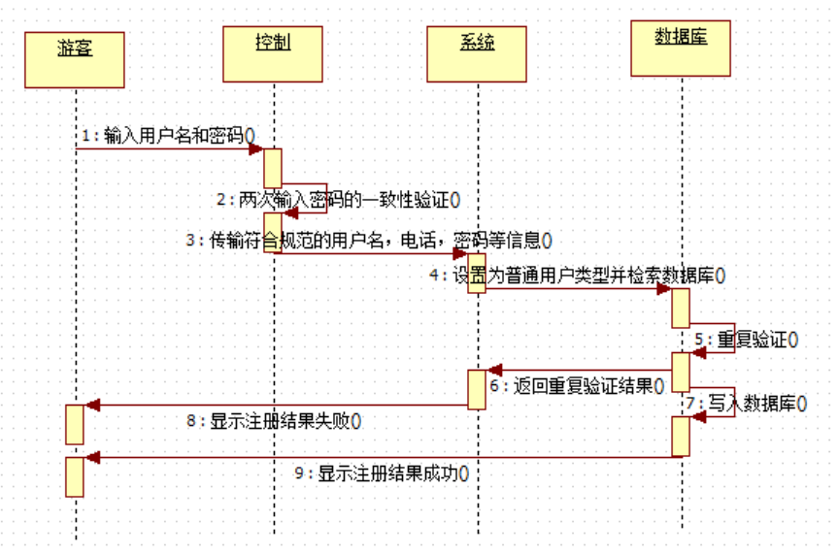

图 20 注册账号时序图

1. 查询社团信息

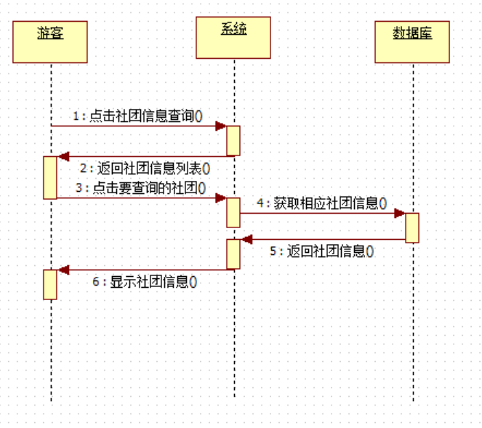图 21 查询社团信息时序图

1. 查询社团公告

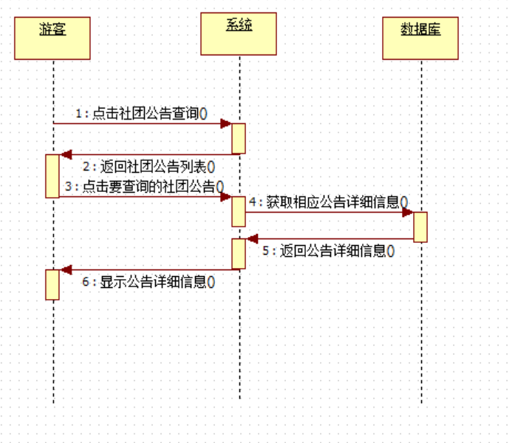图 22 查询社团公告时序图

1. 登陆系统

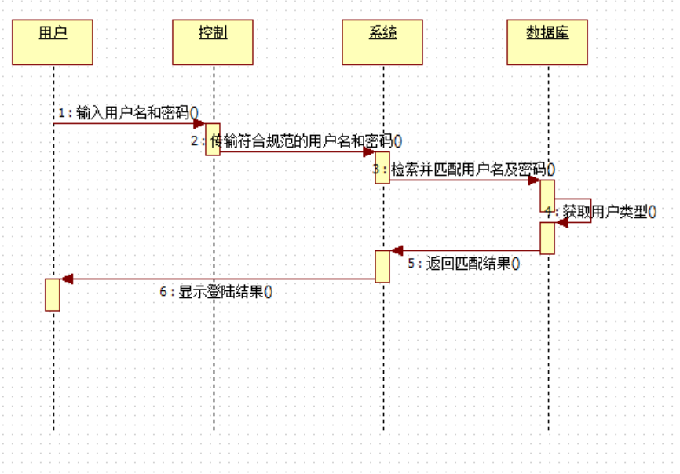

图 23 登陆系统时序图

1. 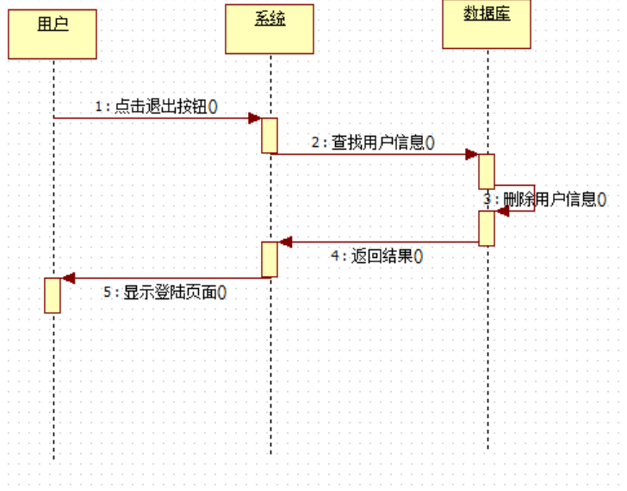退出系统

图 24 退出系统时序图

1. 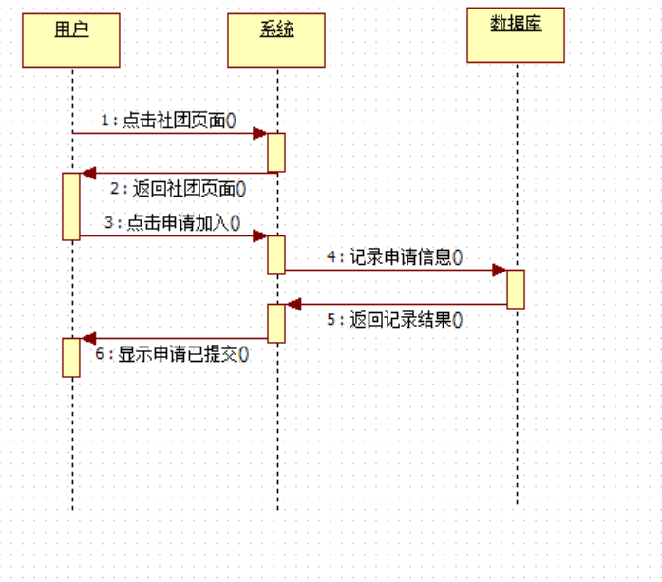浏览社团

图 25 浏览社团时序图

1. 加入社团

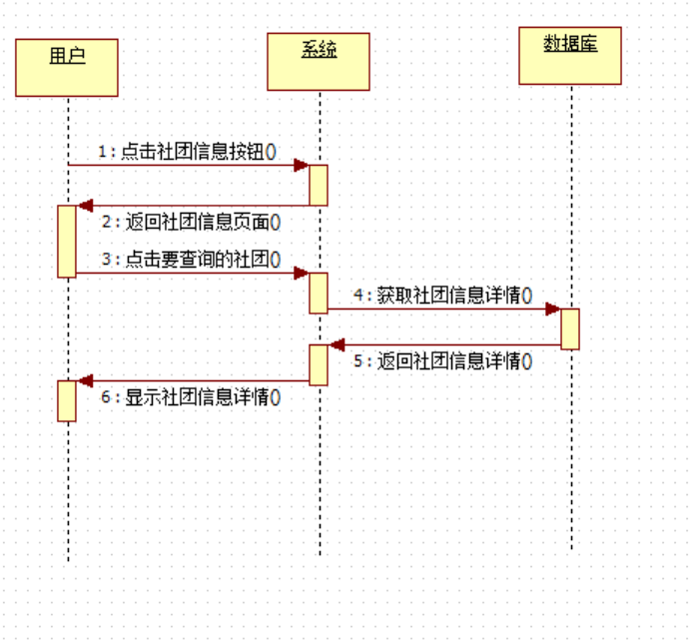图 26 加入社团时序图

1. 修改个人信息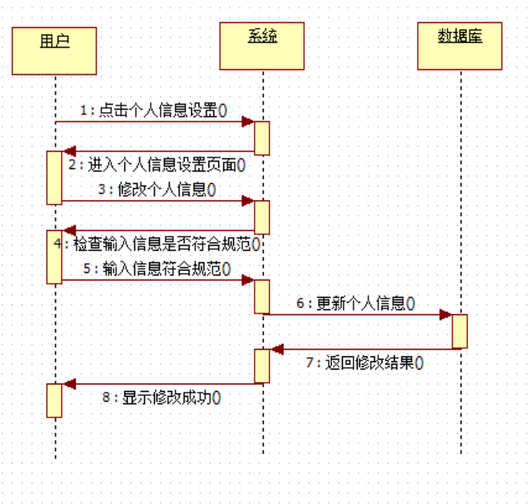

图 27 修改个人信息时序图

1. 找回密码

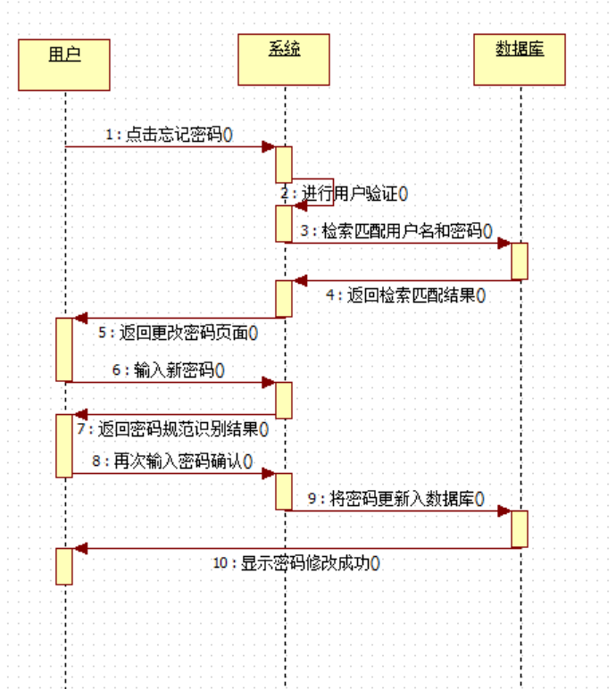

图 28 找回密码时序图

1. 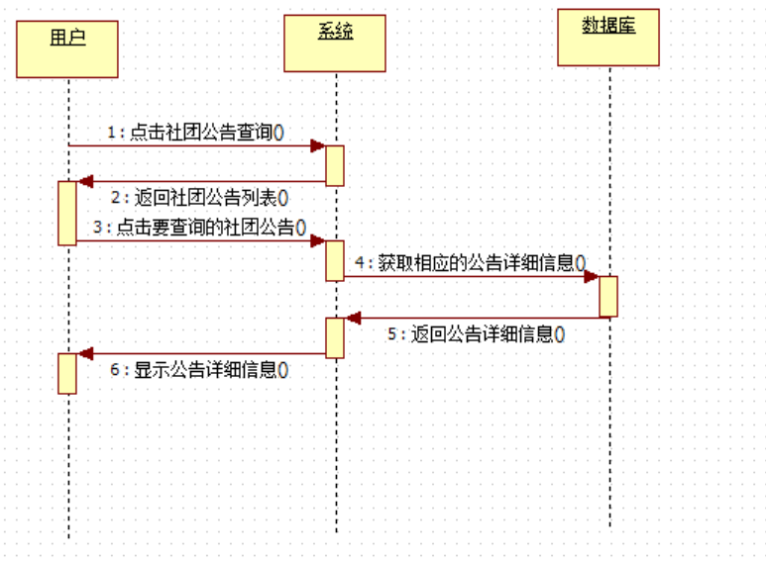查询社团公告

图 29 查询社团公告时序图

1. 查询和发布在线留言

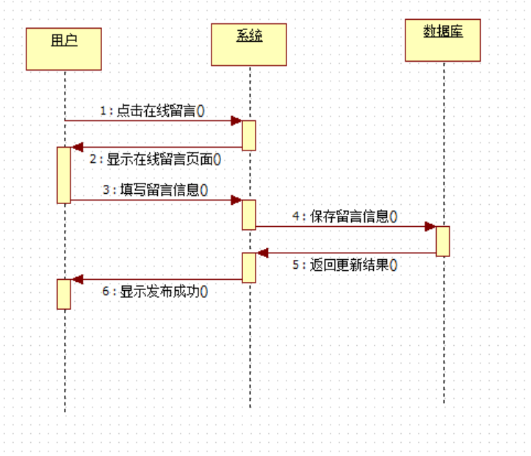

图 30 查询和发布在线留言时序图

1. 查询和参与社团会议

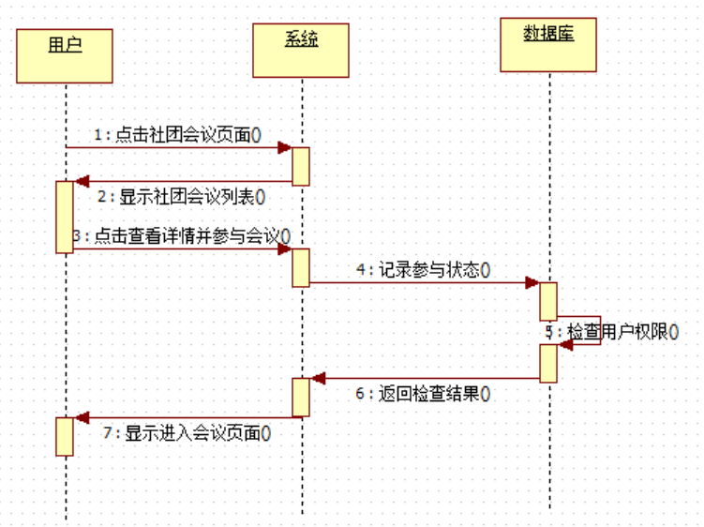

图 31 查询和参与社团会议时序图

1. 查询社团活动

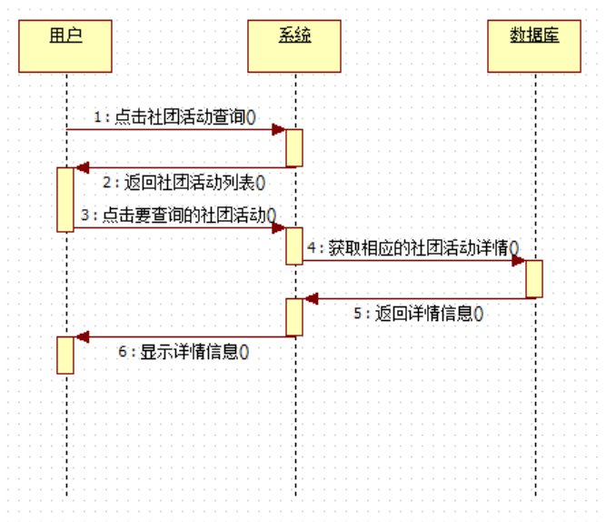

图 32 查询社团活动时序图

1. 查询加入的社团

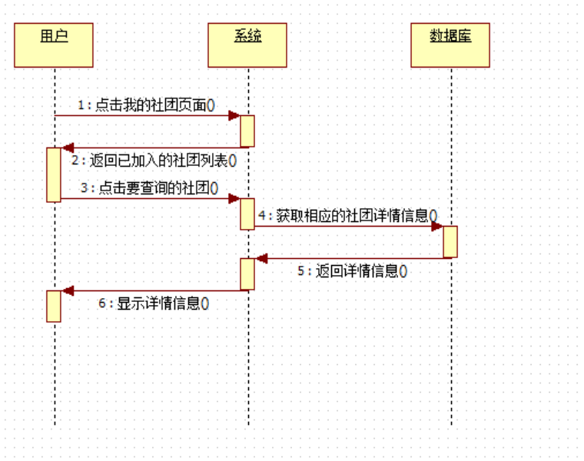

图 33 查询加入的社团时序图

1. 查询申请入团记录

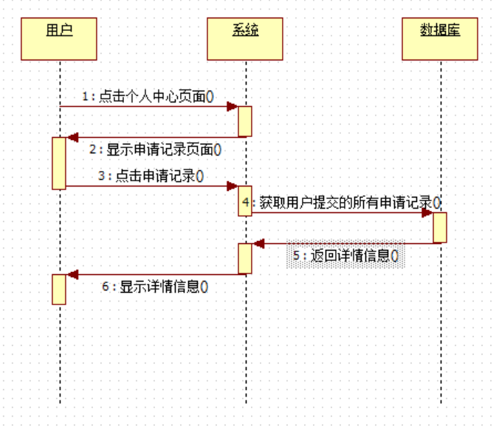

图 34 查询申请入团记录时序图

1. 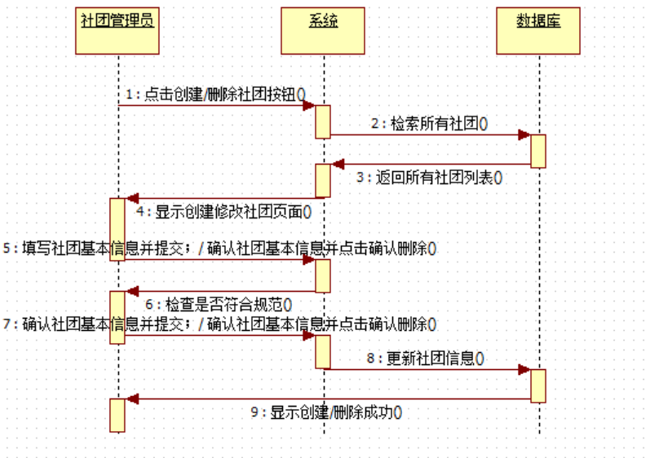创建/删除社团

图 35 创建/删除社团时序图

1. 查询/修改社团信息

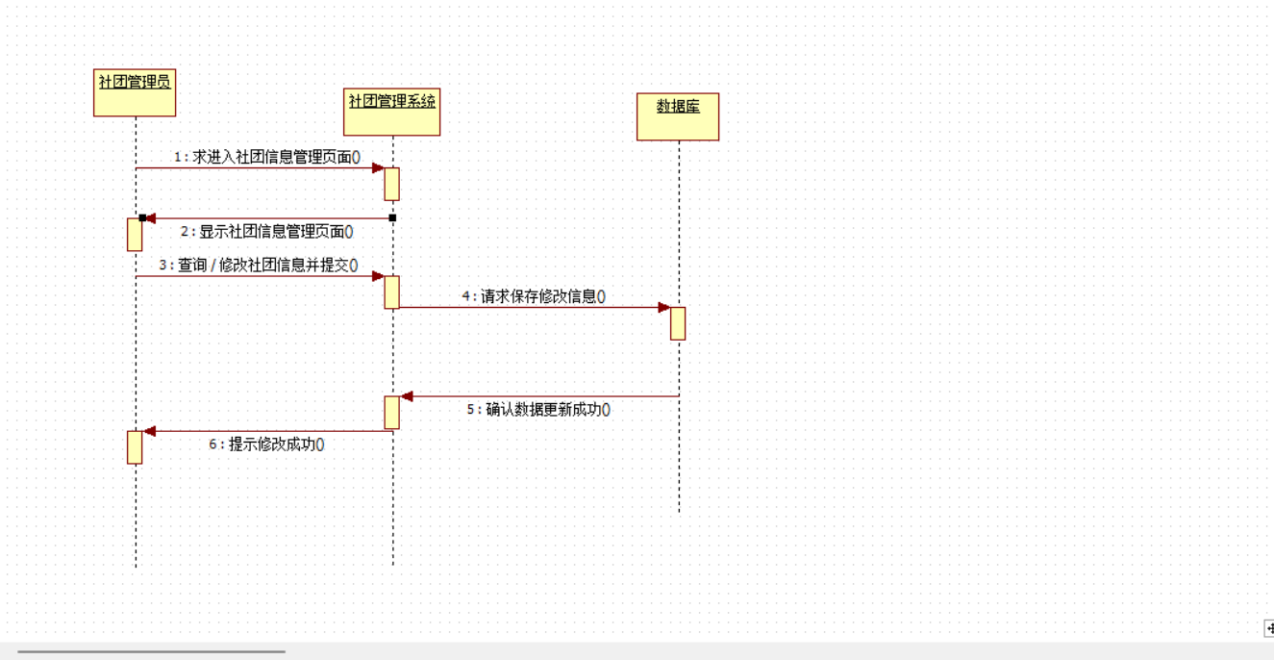

图 36 查询/修改社团时序图

1. 审核用户加入申请

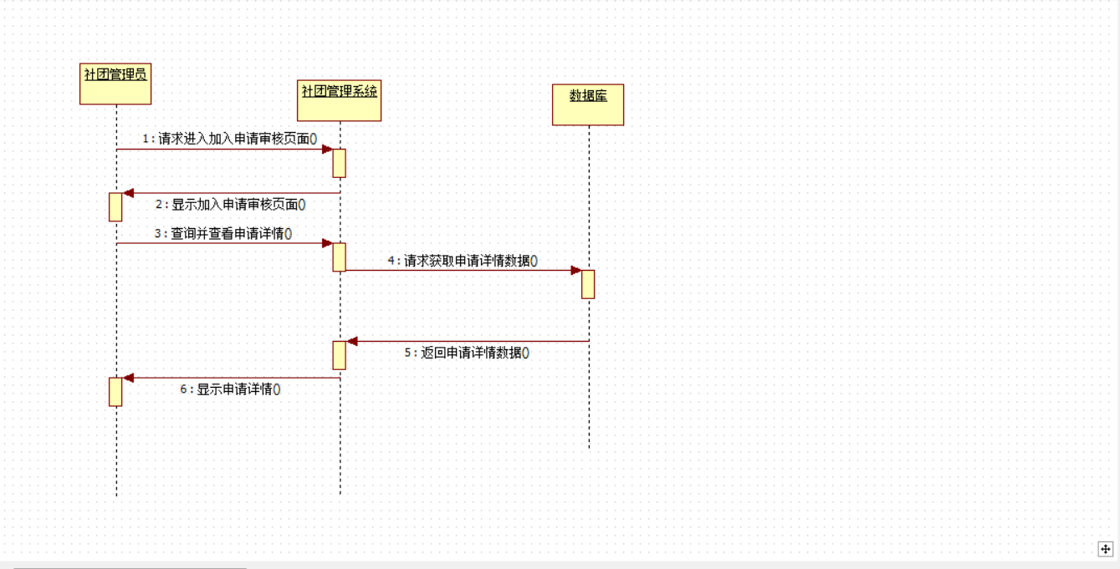

图 37 审核用户加入申请时序图

1. 管理社团成员

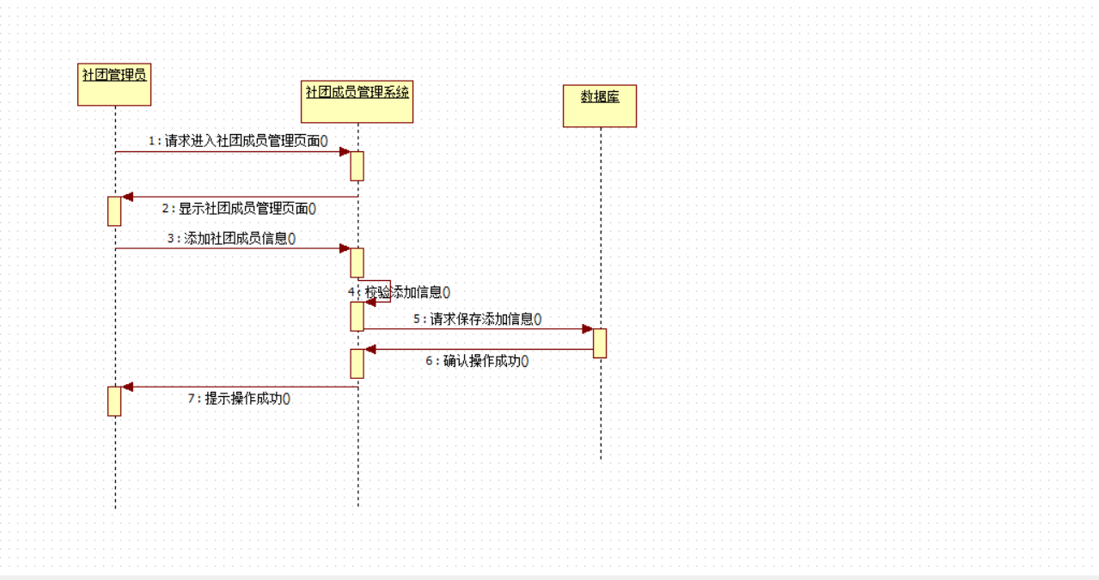

图 38 管理社团成员时序图

1. 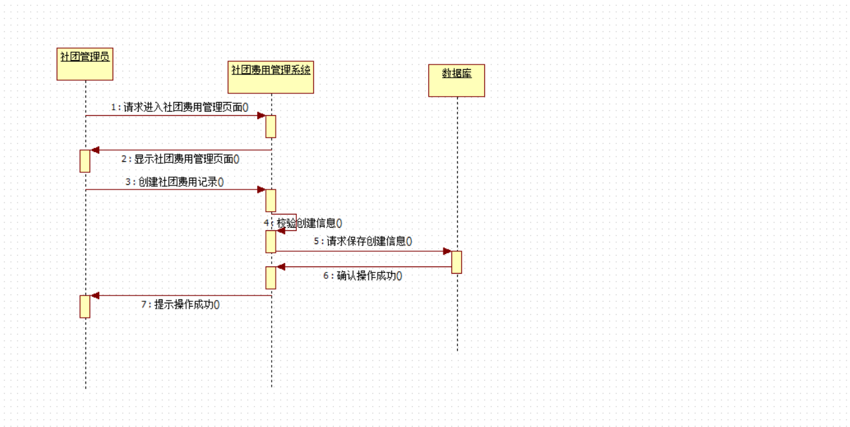社团费用管理

图 39 社团费用管理时序图

1. 社团活动管理

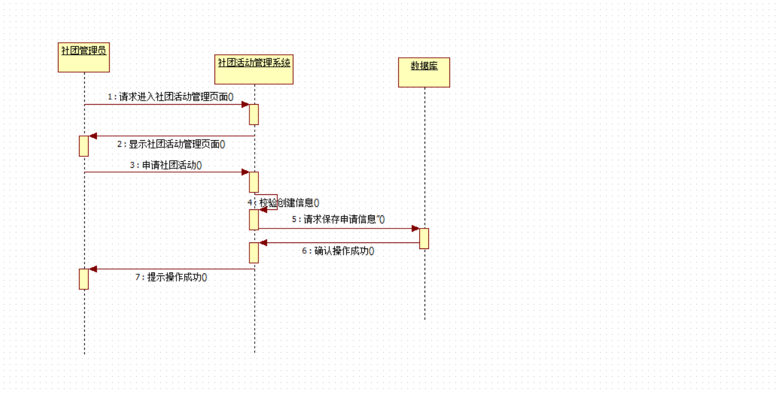

图 40 社团活动管理时序图

1. 会议记录管理

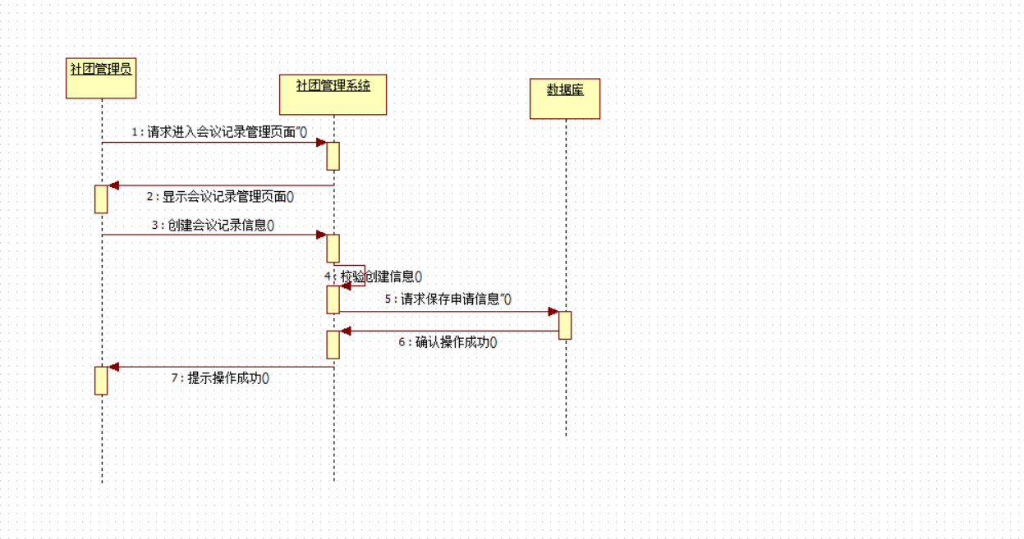

图 41 会议记录管理时序图

1. 管理用户/管理员信息

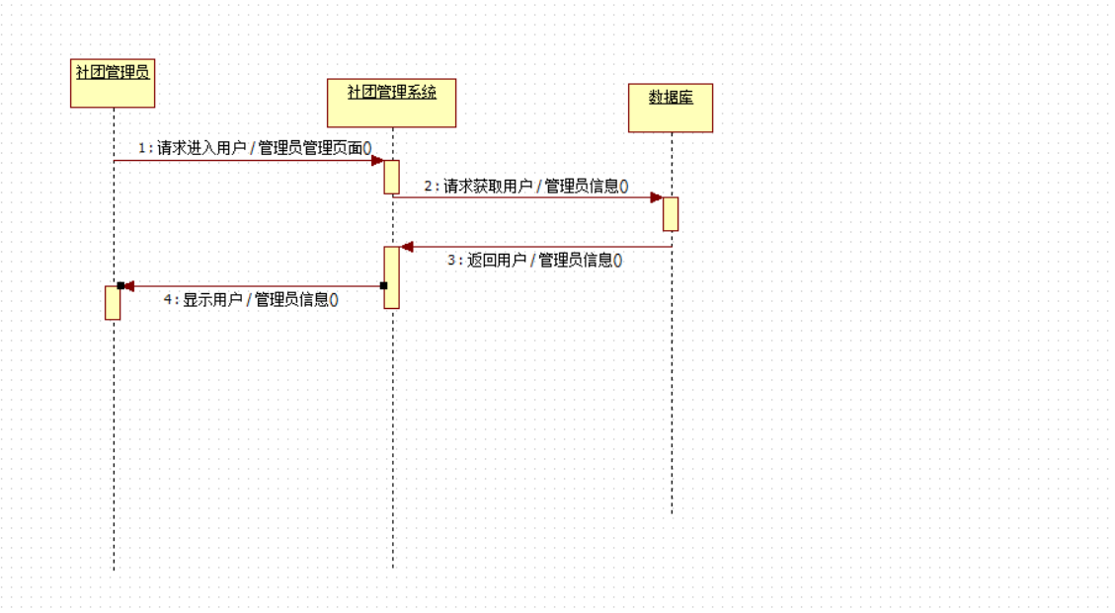图 42 管理用户/管理员信息时序图

1. 审核社团类型

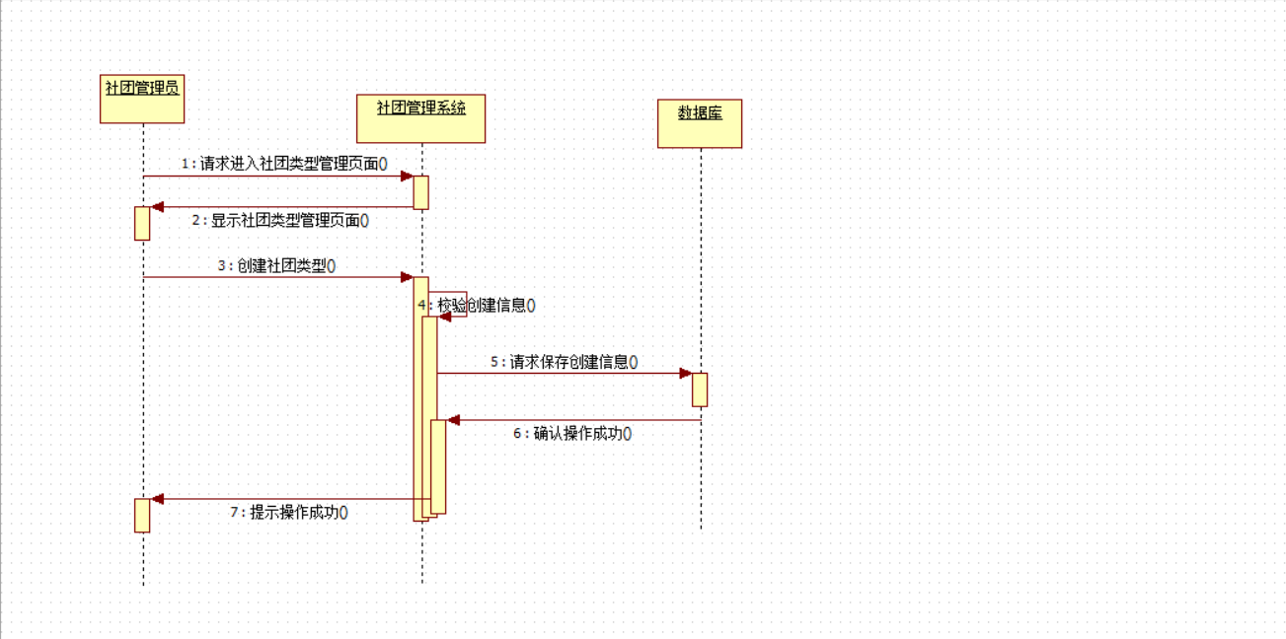

图 43 审核社团类型时序图

1. 审核社团活动

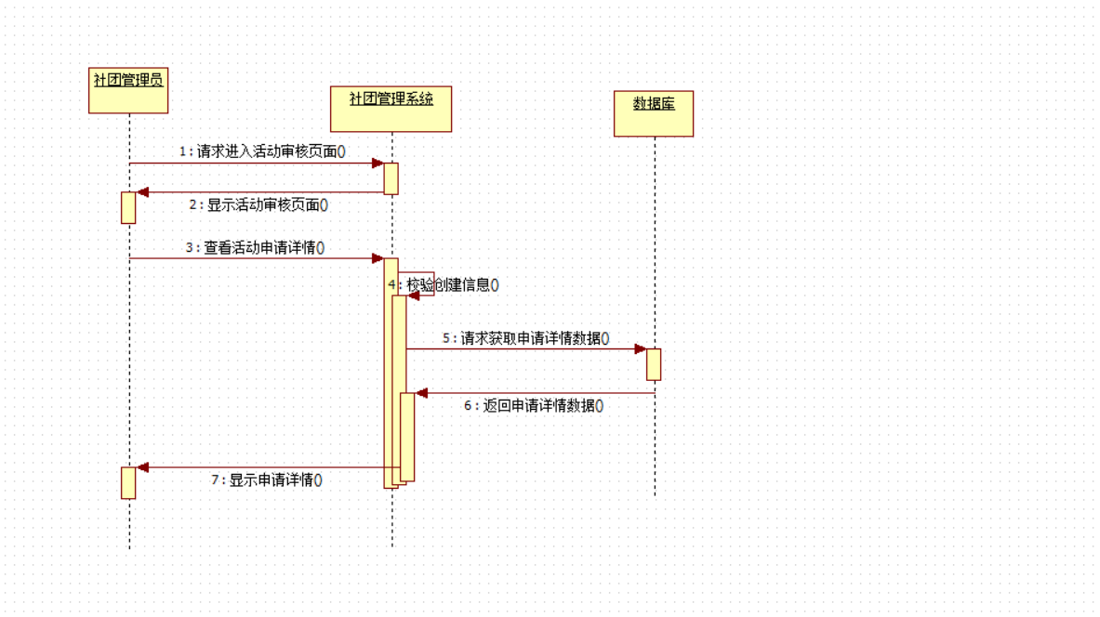

图 44 审核社团活动时序图

1. 社团管理信息



图 45 社团管理信息时序图

1. 社团申请管理

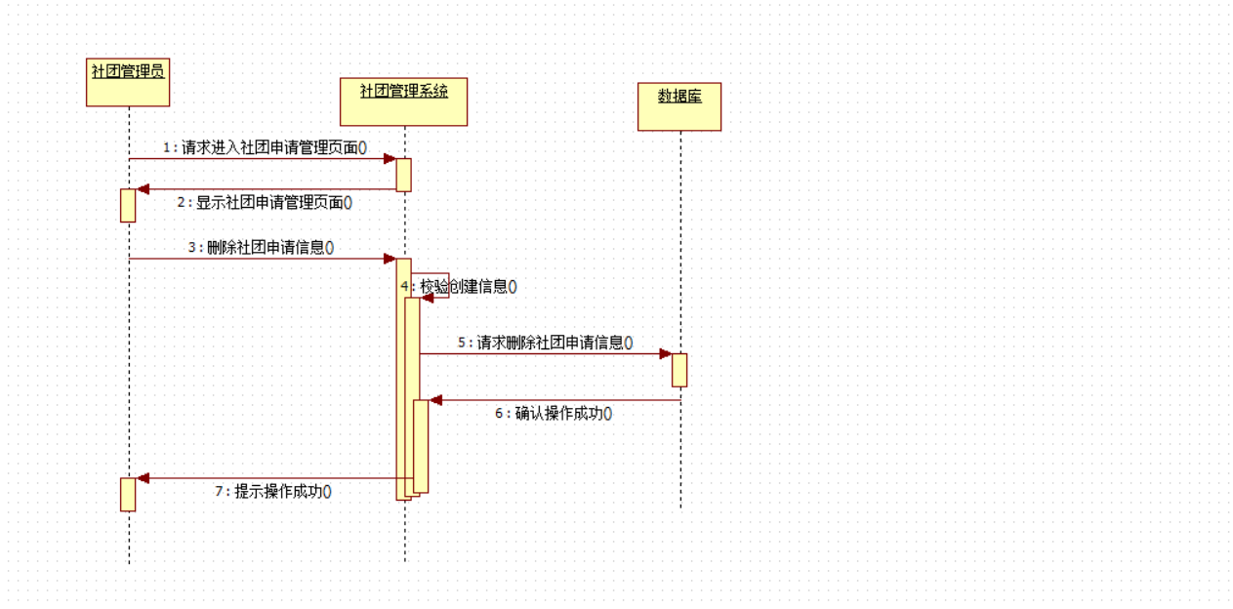

图 46 社团申请管理时序图

1. 社团成员管理

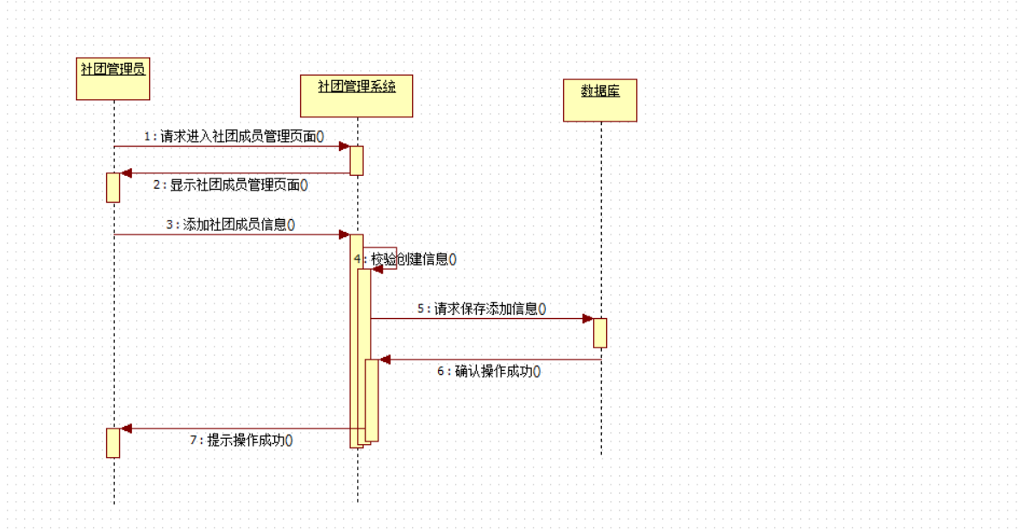图 47 社团成员管理时序图

1. 会议记录管理

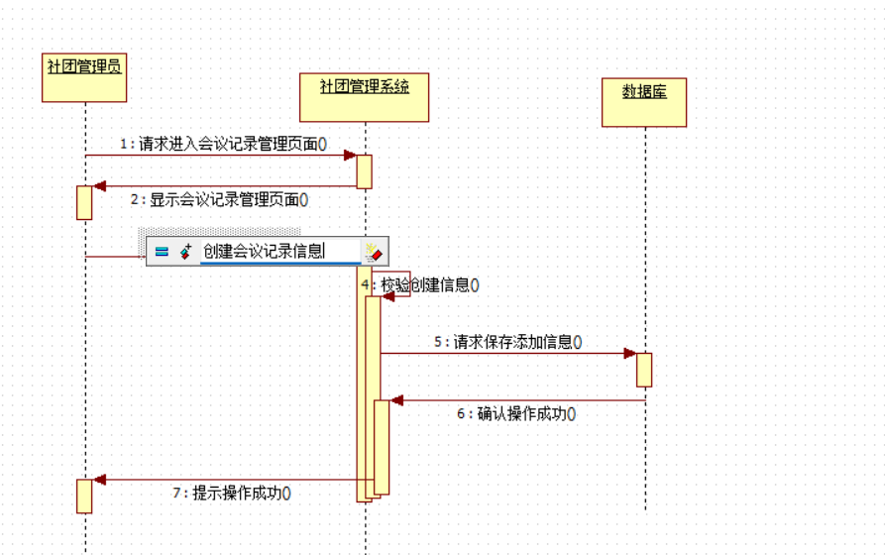

图 48 会议记录管理时序图

1. 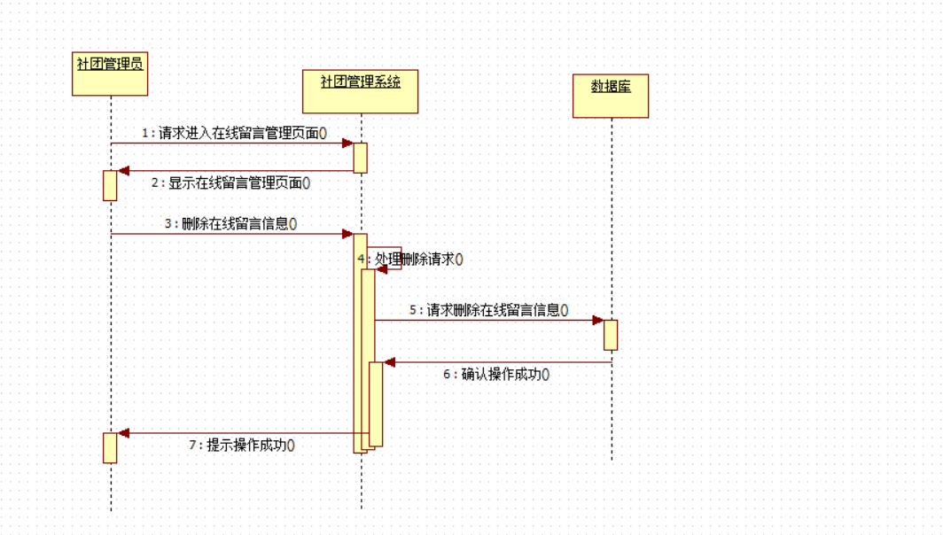在线留言管理

图 49 在线留言管理时序图

1. 系统实现

5.1 主要技术栈

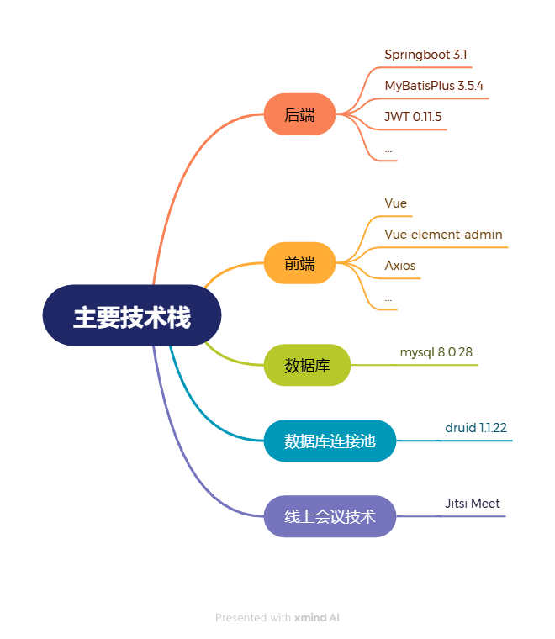

图 50 主要技术栈

5.1 页面实现

5.1.1 登录和注册页面

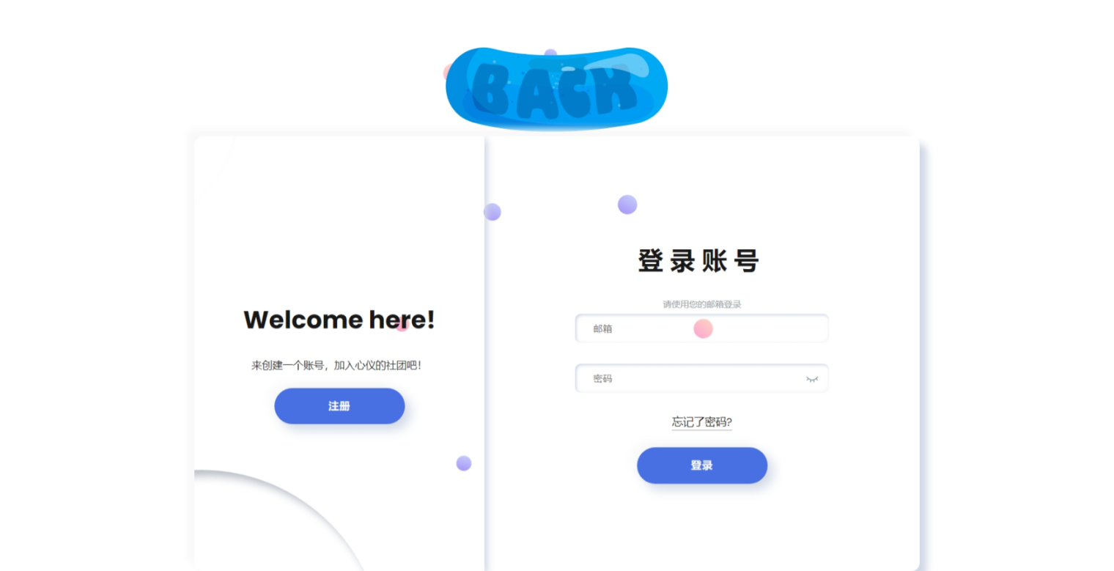

图 51 登录和注册页面实现

5.1.2 首页

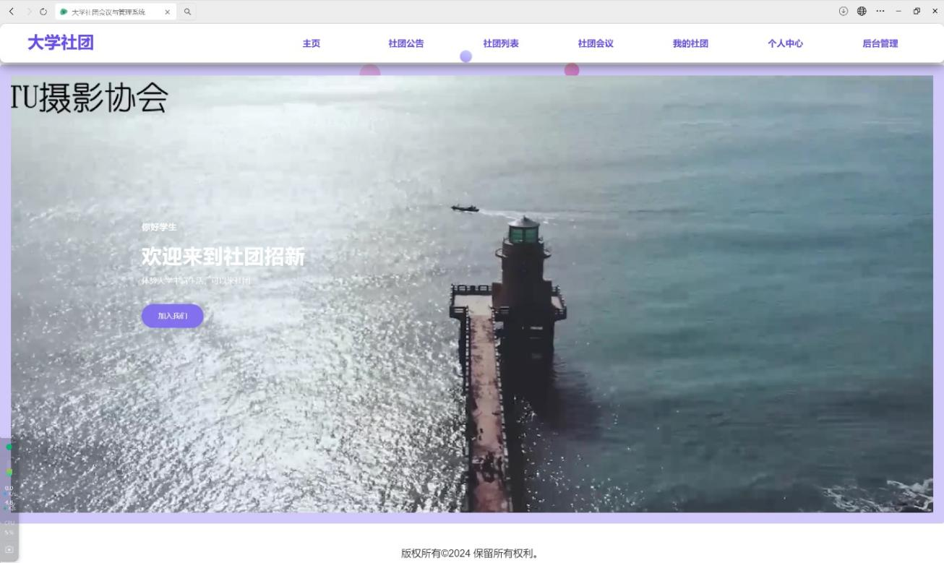

图 52 首页实现

5.1.2 社团列表页面

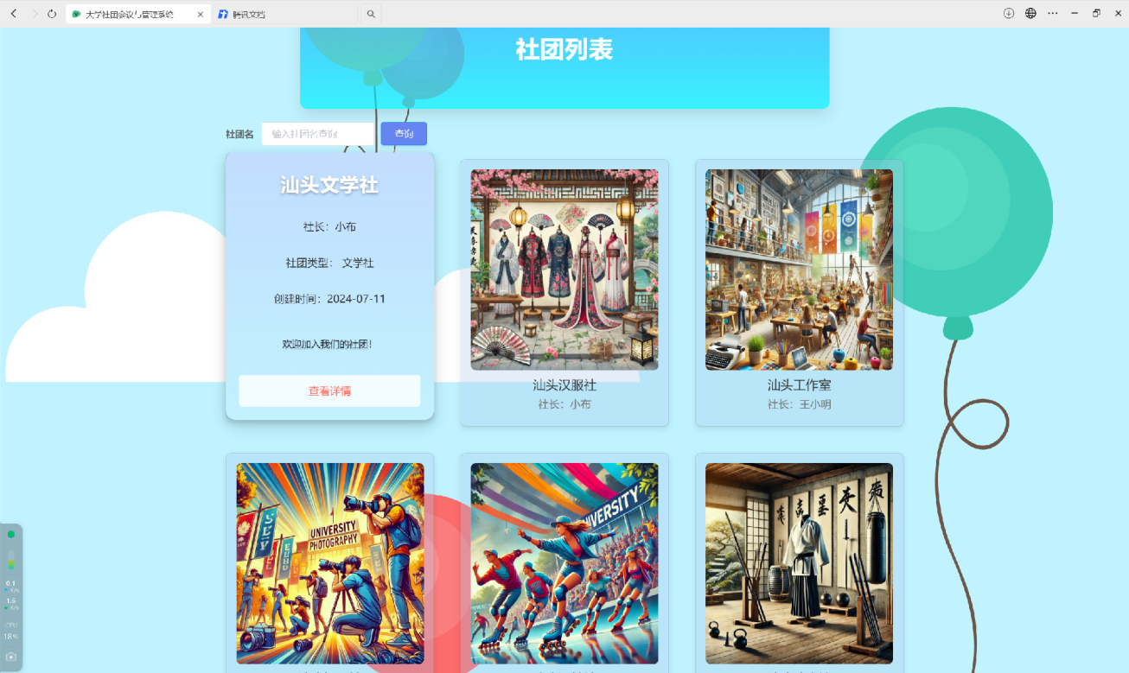

图 53 社团列表页面实现

5.1.3 社团公告页面

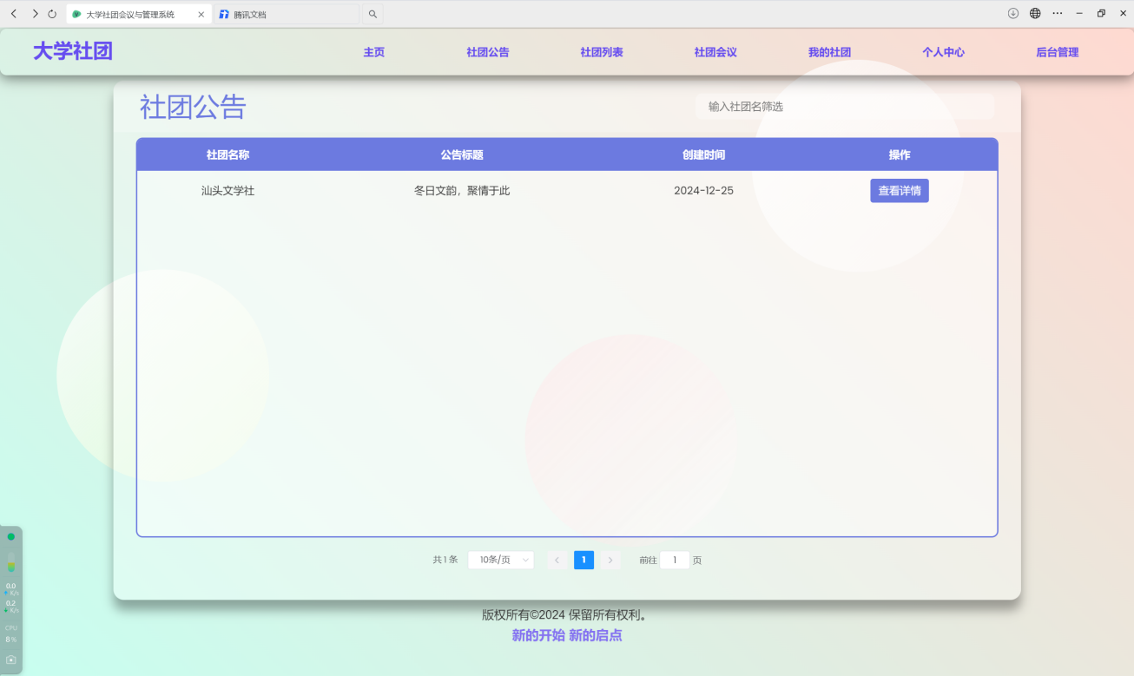

图 54 社团公告页面实现

5.1.3 社团详情页面

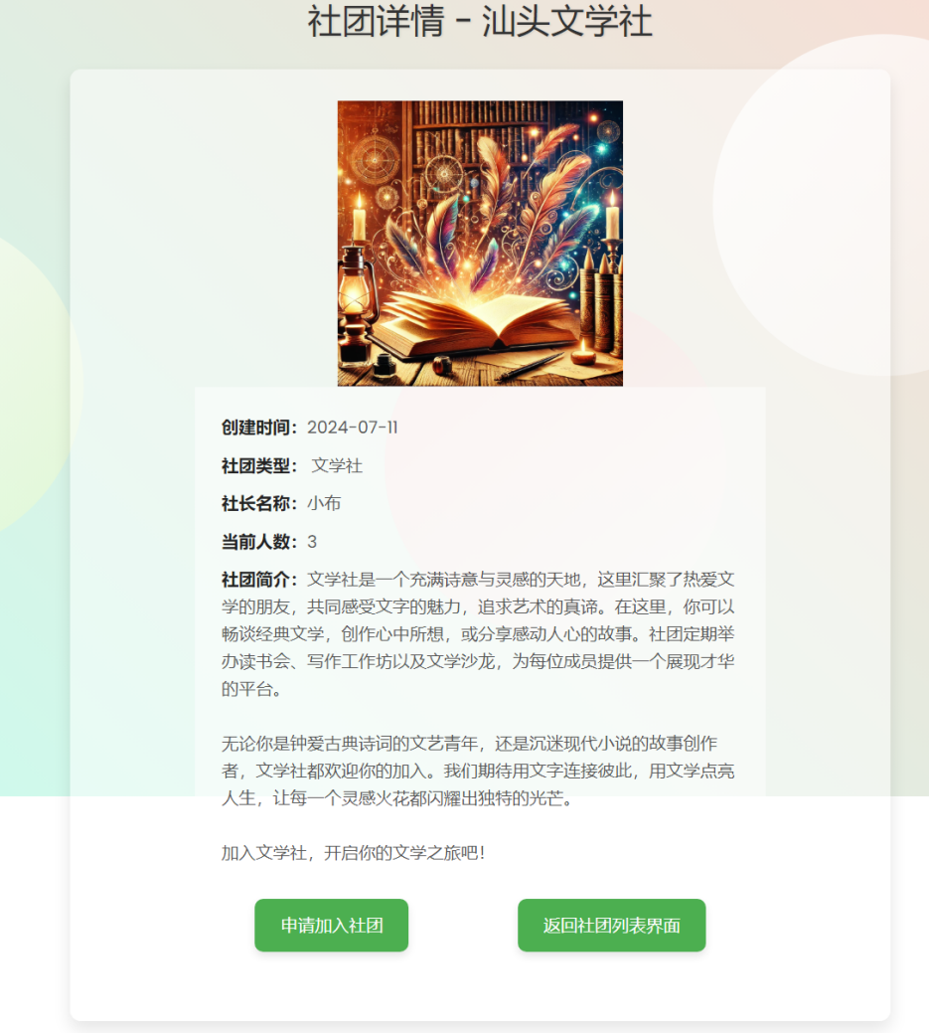

图 55 社团详情页面实现

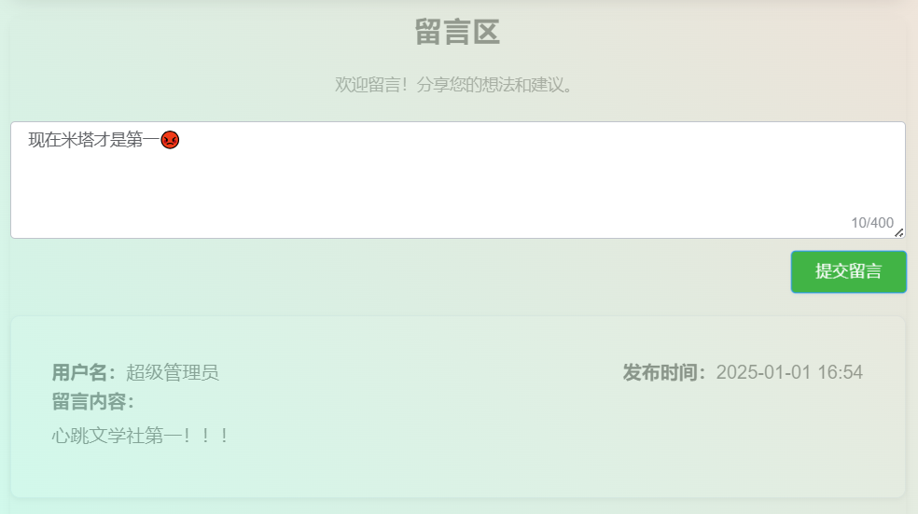

图 56 社团详情页面留言区实现

5.1.4 我的社团页面

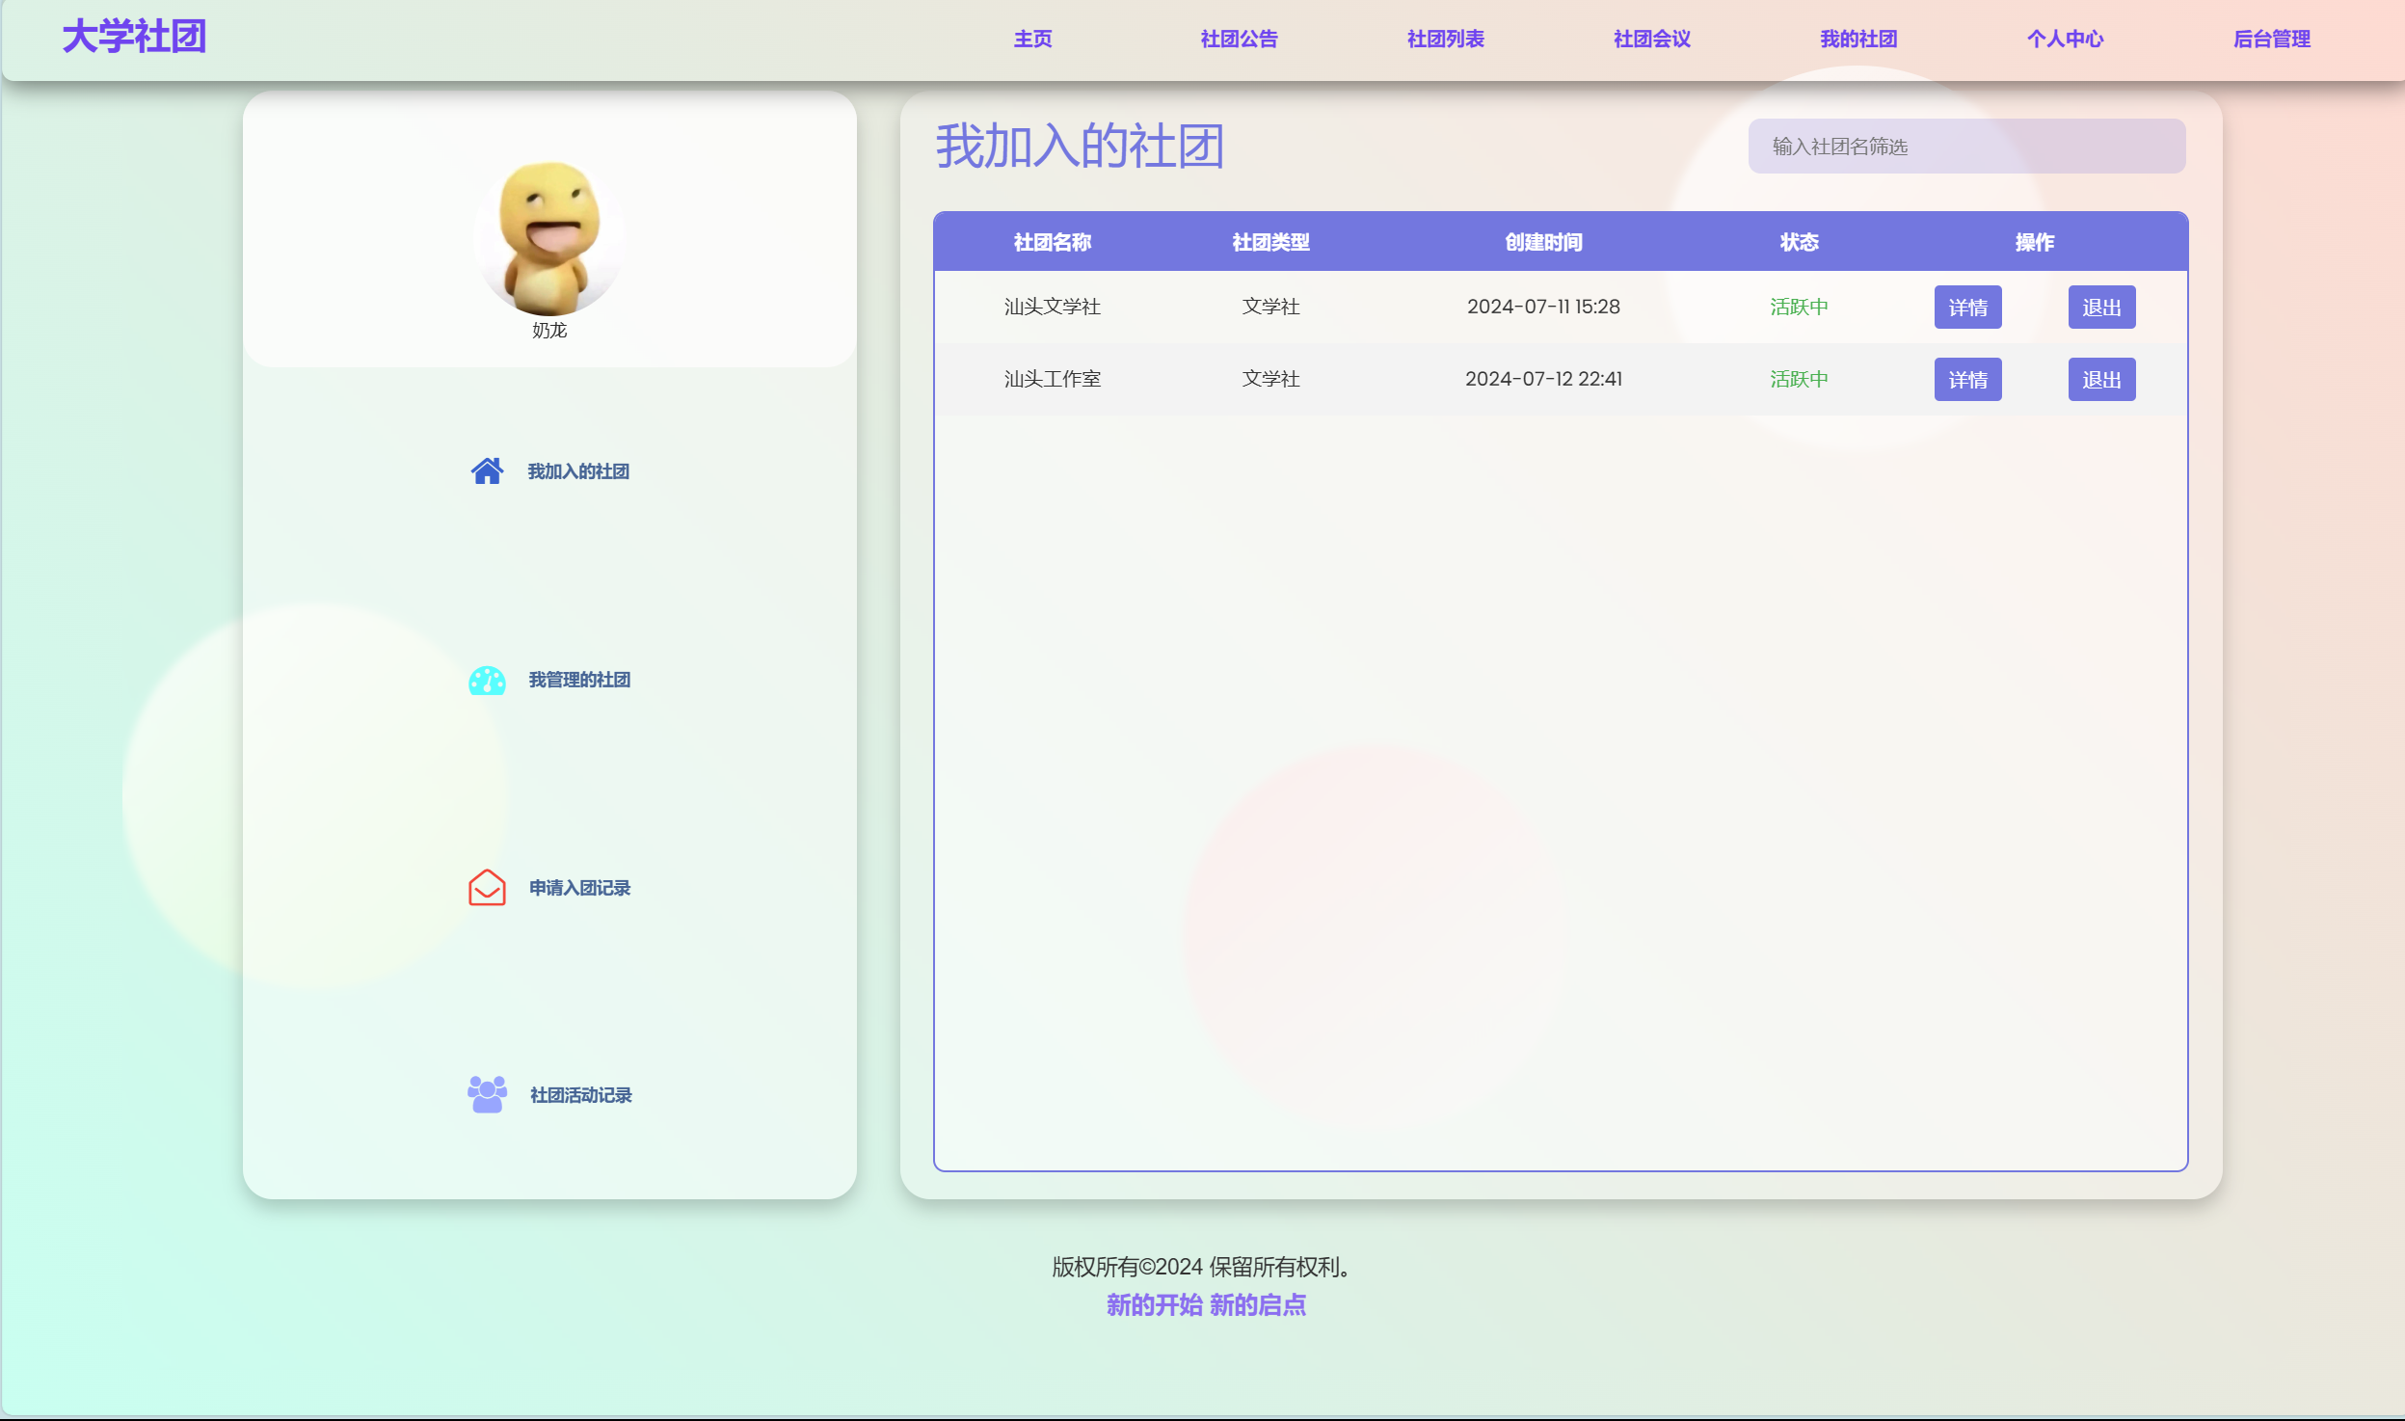

图 57 我的社团页面实现

5.1.5 个人中心页面

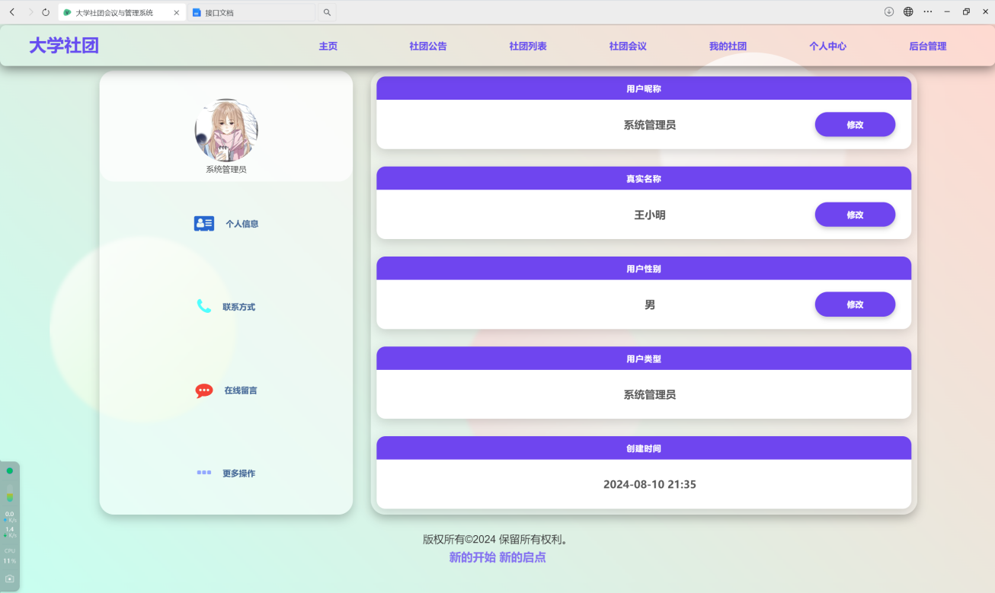

图 58 个人中心页面实现

5.1.6 系统管理员后台管理页面

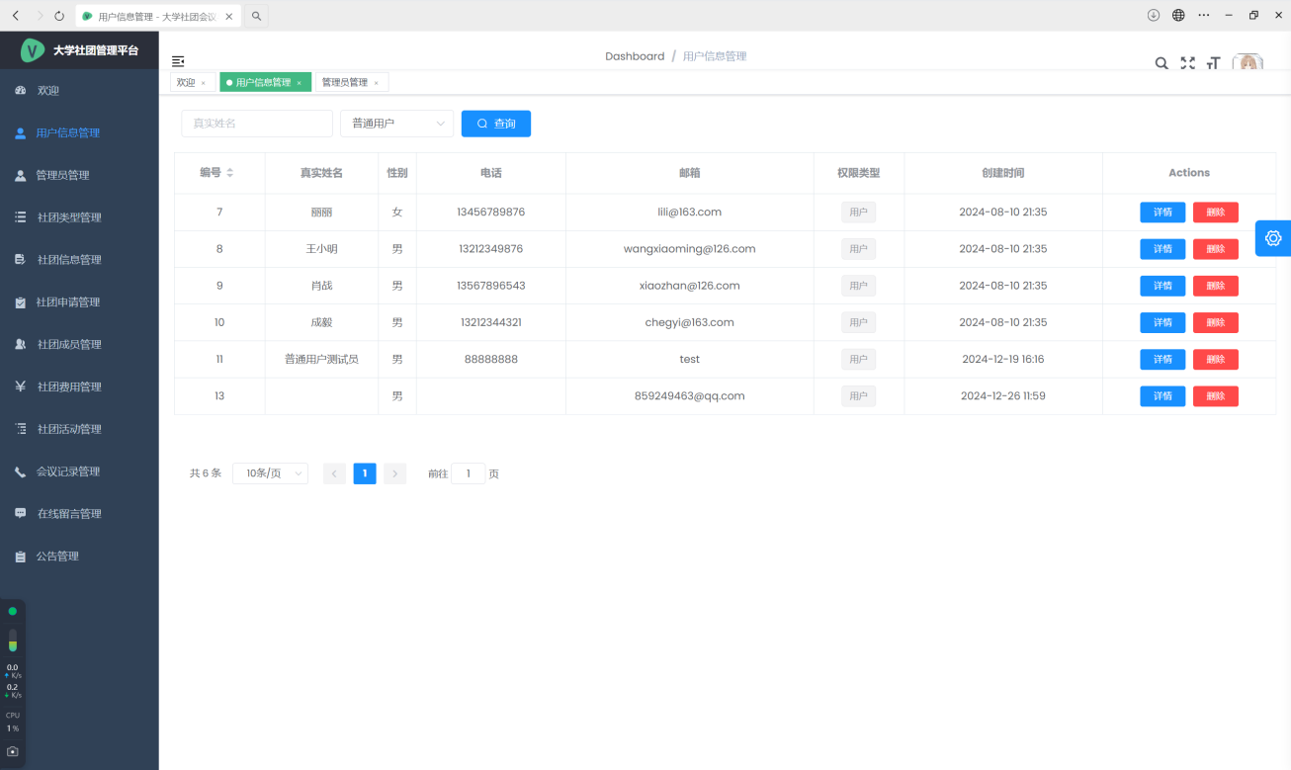

图 59 系统管理员后台管理页面实现

5.1.7 社团管理员后台管理页面

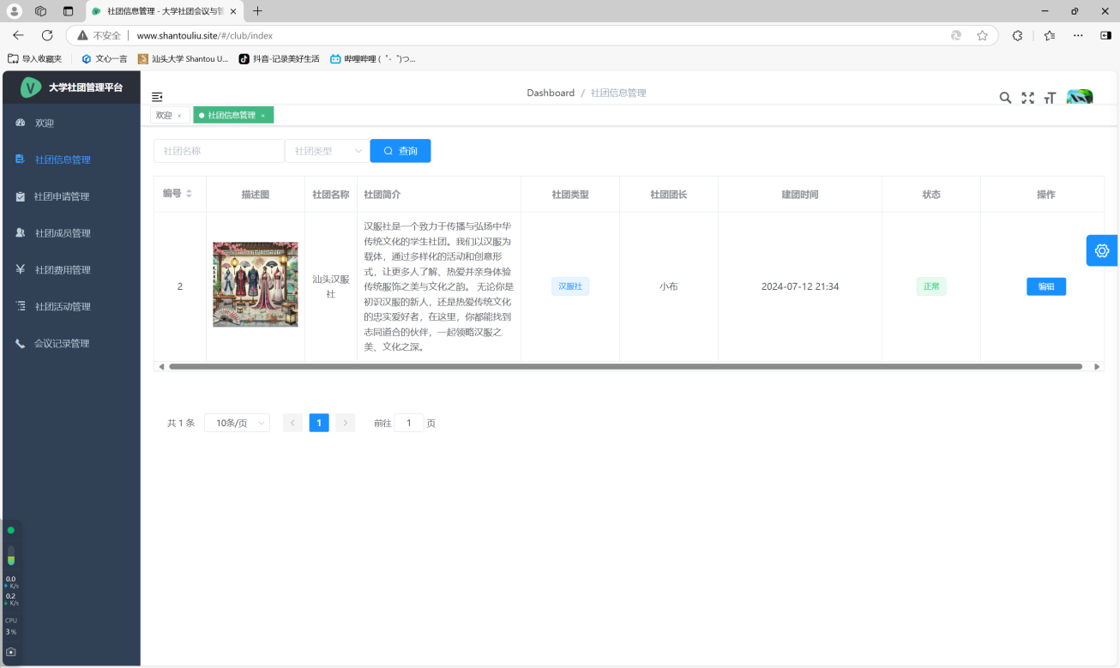

图 60 社团管理员后台管理页面实现

5.1.8 公告详情页面

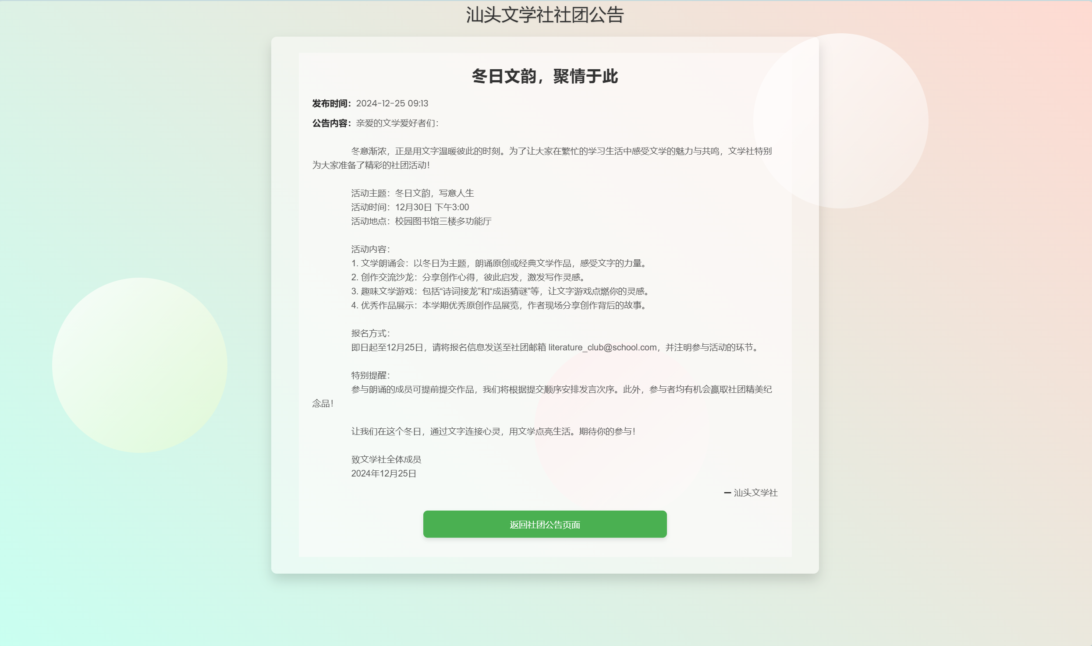

图 61 公告详情页面实现

5.1.9 社团会议页面

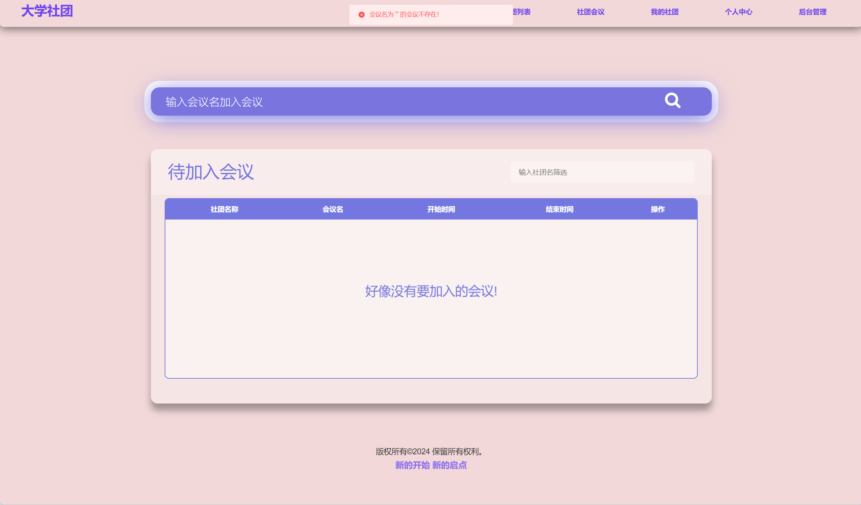

图 62 社团会议页面实现

5.1.10 社团活动详情页面

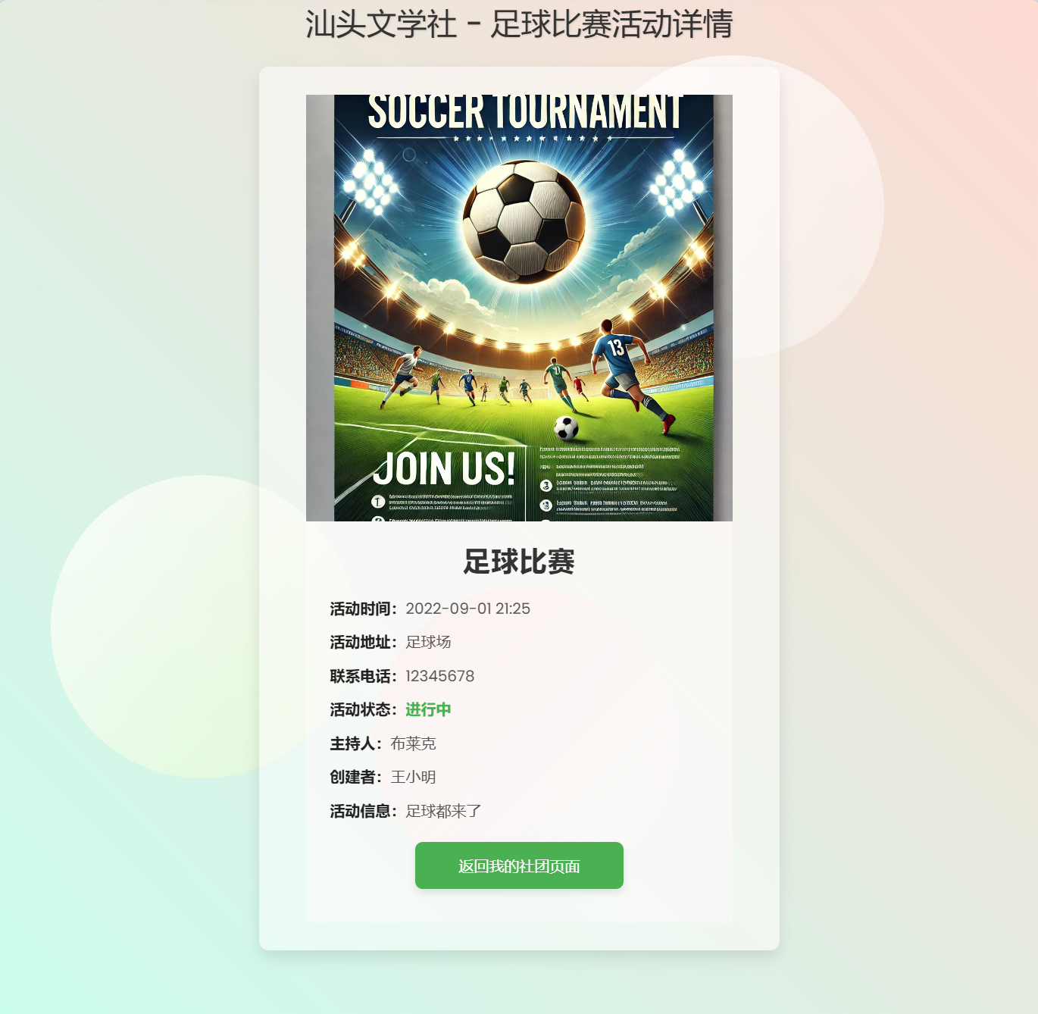

图 63 社团活动详情页面实现

5.1.11 社团实时会议页面



图 64 社团实时会议页面

1. 成员分工

5.1 成员项目代码分工

|  |  |
| --- | --- |
| 名称 | 分工 |
| 刘万佳 | 前端、后端、数据库设计 |
| 陈铓 | 前台前端 |
| 廖家立 | 前台前端 |
| 廖鑫昊 | 后端 |
| 汤伟 | 前台前端 |
| 苏嘉添 | 前台前端 |
| 林银荣 | 前台前端 |
| 王子意 | 前台前端 |
| 吴晓天 | 管理后台前端 |
| 钟嘉骏 | 网页设计 |

5.2 成员项目报告分工

|  |  |
| --- | --- |
| 名称 | 分工 |
| 刘万佳 | 接口文档、文档整合 |
| 陈铓 | 引言、用例图、用例说明 |
| 廖家立 | 类图、活动图设计 |
| 廖鑫昊 | 类图、活动图设计 |
| 汤伟 | 时序图设计 |
| 苏嘉添 | 用例图、用例说明、需求分析 |
| 林银荣 | 类图、活动图设计 |
| 王子意 | 时序图设计 |
| 吴晓天 | PPT、项目测试 |
| 钟嘉骏 | 会议记录 |